UNIVERSIDAD DE EL SALVADOR
FACULTAD DE MEDICINA
ESCUELA DE TECNOLOGÍA MÉDICA
LICENCIATURA EN LABORATORIO CLÍNICO


SEMINARIO DE GRADUACIÓN PARA OPTAR AL TÍTULO DE
LICENCIADO EN LABORATORIO CLÍNICO.
“PERFIL DE SENSIBILIDAD Y RESISTENCIA A LOS ANTIBIÓTICOS UTILIZADOS EN EL ANTIBIOGRAMA DE LAS BACTERIAS MÁS FRECUENTEMENTE AISLADAS EN CULTIVOS DE SECRECIONES, EN PACIENTES HOSPITALIZADOS DEL HOSPITAL NACIONAL DE NIÑOS BENJAMÍN BLOOM DE OCTUBRE DE 2009 A MARZO DE 2010.”

PRESENTADO POR:

EDWARD ALEXANDER CÁCERES CORTEZ

KELVIN CÉSAR AUGUSTO CUÉLLAR RAMOS

ASESOR:

LICENCIADO JOSÉ ALBERTO ARGUETA

CIUDAD UNIVERSITARIA, SAN SALVADOR, JUNIO 2010.

AUTORIDADES DE LA UNIVERSIDAD DE EL SALVADOR

Rector
Msc. Rufino Quezada Sánchez

Vicerrector Académico:
Arq. Miguel Ángel Pérez Ramos

Vicerrector Administrativo:
Mae. Óscar Noé Navarrete

Decana De la Facultad de Medicina:
Dra. Fátima Trinidad Valle de Zúniga

Vicedecano de la Facultad de Medicina:
Lic. Julio Ernesto Barahona

Directora de la Escuela de Tecnología Médica
Lic. Sofía Alvarado de Cabrera

Director de la Carrera de Licenciatura en Laboratorio Clínico:
Lic. Luis Roberto Paniagua Castro
AGRADECIMIENTOS:

Kelvin César Augusto Cuellar Ramos:

A mi familia, por su apoyo y comprensión durante la realización de todo este proyecto.
A los licenciados, que aportaron su ayuda y colaboración en el desarrollo y corrección del presente trabajo de graduación.
A nuestro asesor, Licenciado José Alberto Argueta, por su tiempo, paciencia y ayuda en todo momento, así como su disponibilidad para asesorarnos en cada instante de este proyecto.
A todo aquel que de una forma u otra, nos colaboro desinteresadamente para la realización y desarrollo de todo este trabajo.

Edward Alexander Cáceres Cortez:

A todo aquel que hizo lo posible por ayudar para la realización de este trabajo, en especial a los licenciados que nos colaboraron con su tiempo y conocimiento, además de aquellos encargados del área de microbiología del hospital de niños Benjamín Bloom, que nos brindaron su tiempo y ayuda en la obtención de datos y al jefe del laboratorio clínico de dicho hospital por brindarnos el permiso de realizar la investigación en el área antes mencionada.
Gracias en especial, al licenciado José Alberto Argueta por sus asesorías.
Gracias a todos.

Ciudad Universitaria, junio de 2010.

ÍNDICE

CONTENIDO Pág.
Introducción I
Planteamiento del problema 6
Objetivos 8
Hipótesis 9
Marco teórico
- Generalidades de las bacterias 10

- Grupos bacterianos más frecuentemente
aislados que presentan resistencia a antibióticos 12
- Mecanismos de inmunidad humana 17
- Flora bacteriana normal 19
- Tratamientos antibióticos 20
- Mecanismos de resistencia bacteriana 25
- Prevención de la resistencia bacteriana 28
Metodología 30
Análisis y discusión de los resultados 31
Conclusiones 37
Recomendaciones 38
Referencias 39
Anexos 41

INTRODUCCIÒN
Las bacterias, son un amplio grupo de seres vivos omnipresentes en todos los medios, los cuales poseen una serie de interacciones fundamentales en la coexistencia con los demás grupos.
El papel principal del laboratorio de microbiología clínica, es el proporcionar información con la que el médico pueda diagnosticar y tratar las enfermedades infecciosas. Esta información resulta muchas veces vital para ayudar al paciente a su recuperación de manera rápida y a la vez poder indicar el tratamiento más adecuado y que menos complicaciones futuras a su aplicación, le ocasionen.
Es muy sabido a la vez, que en países en vías desarrollo, los tratamientos antimicrobianos enfrentan toda una serie de dificultades las cuales se observan desde el simple hecho a que un paciente no siga con las indicaciones precisadas para su caso, hasta aquellos en donde se ven involucrados los fines de lucro. Muchas veces, los esquemas de antibióticos de los hospitales, sufren una serie de alteraciones debido a acuerdos comerciales para la elección de un dado antibiótico o a existencias limitadas de los mismos, en donde se indica el antibiótico disponible y no el efectivo o conveniente. A la vez, dadas las costumbres culturales de nuestros países, muchos esquemas indicados finalizan mucho antes del tiempo y la dosis estipuladas, a la vez que se va adquiriendo la costumbre de la automedicación debido a que en algunos casos el abandono del tratamiento se debió a que dicho antibiótico “cayó bien, y como lo venden en las farmacias…”
Además existe la realidad de muchos médicos de clínicas en lugares donde las poblaciones no cuentan con lo necesario para vivir, y no se tiene a la disposición ningún otro antibiótico que pueda adquirirse a más bajo precio, se recetan los mismos antibióticos una y otra vez aun cuando se ha demostrado que no es el indicado o que la bacteria a la que se le aplicaba se han vuelto resistentes a este.
Todo esto y muchas otras situaciones más, ayudan a la resistencia por parte de las bacterias a los antibióticos. El estudio dice a la vez, que aquellos antibióticos aplicados constantemente serán aquellos con más posibilidades de que las bacterias obtengan resistencia a los mismos y, que la constante aplicación de estos, la posibilidad se vuelve mayor.
Son diversas las causas de resistencia, y las bacterias la logran ya sea de manera genética o de forma adquirida a través de paquetes de información genética, contenidos en fragmentaciones de otras bacterias las cuales anteriormente tuvieron contacto con dichos antibióticos.
Los antibióticos, un conjunto de medicamentos utilizados para el tratamiento de infecciones causadas por un amplio grupo de microorganismos, se han clasificado según sea su mecanismo de acción, al grupo bacteriano al que va dirigido o a la composición química propia de cada antibiótico. La aplicación de los mismos, se debe amparar en bases demostradas de resistencias con los antibiogramas respectivos.
Es de suma importancia conocer a la vez todos los procesos de toma de muestras y especificaciones dadas para poder así asegurar resultados que ayuden a alcanzar el fin del por que de la microbiología clínica: la pronta recuperación del paciente con el menor riesgo posible, asegurando la utilidad de los tratamientos dados, en futuras aplicaciones.

SITUACIÓN PROBLEMÁTICA.

“ Perfil de sensibilidad y resistencia a los antibióticos utilizados en el antibiograma de las bacterias más frecuentemente aisladas en cultivos de secreciones, en pacientes hospitalizados del Hospital Nacional de Niños Benjamín Bloom de octubre de 2009 a marzo de 2010”.

5
PLANTEAMIENTO DEL PROBLEMA
Diversas son las opiniones respecto al por qué ciertas bacterias desarrollan resistencia ante determinados antibióticos. Una de las opiniones que se maneja respecto a dicho fenómeno es que la aplicación por periodos prolongados a un o unos agentes antimicrobianos es el principal factor que predispone dicha manifestación. La relación constante de la especie con el antibiótico le permite a este el desarrollo de genes que codifican algún tipo de resistencia debido a que esta interacción ayuda a las mismas a su desarrollo de forma selectiva, en la cual, la selección natural determina la existencia de cepas resistentes que ante una situación adversa en la que aquellas que no tengan dichos genes, serán eliminados por dicho antibiótico. En la práctica, dentro del laboratorio, al fenómeno por el cual una bacteria desarrolla mecanismos para contrarrestar la acción de un antibiótico se le ha denominado resistencia microbiana.
Es cierto, a la vez, que la exposición de un antibiótico de manera repetitiva puede ayudar a las bacterias a adquirir resistencia de alguna manera, entre las más conocidas, de forma genética, inhibiendo los mecanismos de acción de estos e inactivando a la vez su efecto. Esta resistencia adquirida, como suele conocérsele, es a través de la cual las bacterias desarrollan uno o varios mecanismos de resistencia ante la exposición constante con los mismos antibióticos.
En la bacteria, la resistencia antibiótica puede deberse a mutaciones propias de las cepas bacterianas o ya sea debido a la adquisición de genes exógenos que contienen los patrones de resistencia a un agente antimicrobiano.
En los servicios hospitalarios, este problema se vuelve aun más grave, a tal grado que el tratamiento antibiótico proporcionado a infecciones resulta más severo e intenso, esto debido a que las bacterias adquiridas en este tipo de ambientes, adquieren mayor resistencia a antibióticos gracias a que se encuentran en constante exposición a estos agentes. Por tanto, al jugar con la relación antibiótico- carga bacteriana, se le permite a la bacteria que logre acostumbrarse a las dosis e inclusive al antibiótico en sí, produciendo de esta manera diferentes mecanismos de resistencia conforme se miden las dosis a aplicar.

6
El problema con los pacientes hospitalizados, se debe a que en este ambiente las bacterias adquieren mayor resistencia por el contacto constante con el antibiótico, haciendo que las dosis aplicadas normalmente en otros casos, sean diferentes a las aplicadas a ellos. De la misma forma, un paciente encamado tendrá una probabilidad mayor de obtener una cepa multiresistente que uno ambulatorio de manera nosocomial, debido al contacto mismo de este ambiente. A la vez, cabe recalcar, que si este paciente se encuentra inmunosuprimido, como en el caso de los pacientes renales u oncológicos, este tipo de bacterias deberán de ser tratadas de una manera mucho más agresiva. Añadiendo a esto, si los pacientes en si son niños, que de manera temprana comienzan a recibir este tipo de tratamientos, la probabilidad de que una cepa mal tratada obtenga multiresistencia, aumenta la posibilidad de que se presente dicho fenómeno.
Conforme el tiempo pasa, el uso indiscriminado de antibióticos hace que bacterias que antiguamente se trataban con una simple dosis de penicilina, ahora necesiten de la aplicación de antibióticos de amplio espectro. Esto, unido al hecho que un paciente sea oncológico y más aun, que en este paciente su sistema inmune suprimido como para contrarrestar a los agentes patógenos, como es el caso en que se encuentran muchos niños que reciben tratamientos inmunosupresores desde pequeños, permite que la gama de bacterias que puedan causar una infección, desarrollen una mayor resistencia al tratamiento creando cepas cada vez más multiresistentes. Por lo tanto es necesario el control y la educación respecto a este problema en lo que respecta a la población en general y a los profesionales de la salud, difundiendo el conocimiento acerca del empleo racional de los antimicrobianos y de los problemas que acarrea su uso indiscriminado convirtiéndolo a su vez en una tarea educativa que se expanda a todos los niveles de la sociedad.
Por lo tanto es necesario dirigir este estudio de manera tal que nos permita responder una serie de preguntas como son: ¿cuáles son las principales bacterias aisladas de secreciones de pacientes hospitalizados en la sección de microbiología del Hospital Nacional de Niños Benjamín Bloom, durante el periodo de octubre de 2009 a marzo de 2010? ¿Existe relación entre estas bacterias con aquellas que presentan resistencia con mayor frecuencia? Por otra parte ¿Cuáles son aquellos antibióticos ante los cuales las bacterias aisladas presentan una mayor resistencia? A su vez ¿ante que antibióticos tienen mayor susceptibilidad éstas bacterias? Y ¿Qué posibles soluciones se podrían plantear para evitar este tipo de situaciones?\
7
OBJETIVOS

OBJETIVO GENERAL:
“Establecer el perfil de sensibilidad y resistencia a los antibióticos utilizados en el antibiograma de las bacterias más frecuentemente aisladas en cultivo de secreciones en pacientes hospitalizados del Hospital Nacional de Niños Benjamín Bloom de octubre de 2009 a marzo de 2010”.

OBJETIVOS ESPECÍFICOS:

- Identificar cuáles son las bacterias más frecuentemente aisladas de secreciones, que presentan mayor resistencia a antibióticos suministrados en los pacientes hospitalizados.
- Establecer relaciones entre las bacterias que presentan mayor resistencia, con las bacterias que se aíslan más frecuentemente en este tipo de muestras.

- Determinar cuáles de los antibióticos utilizados presentan mayor y menor eficacia en el tratamiento de las infecciones causadas por dichas bacterias.

8
HIPÓTESIS

- Pseudomonas aeruginosa y Staphyloccocus aureus serán las bacterias más frecuentemente aisladas en secreciones de los pacientes hospitalizados del Hospital Nacional de Niños Benjamin Bloom.

- Las bacterias más frecuentemente aisladas de secreciones, serán, a la vez, las bacterias que presenten una mayor resistencia a los antibióticos suministrados en los pacientes.

- Los antibióticos en los cuales se presenten menor cantidad de aislamientos resistentes serán los más adecuados para su aplicación en los tratamientos antimicrobianos.

9
MARCO TEÓRICO
Generalidades de las bacterias.
Los organismos procariotas, son seres que han logrado adaptarse y sobrevivir bajo la mayoría de medios terrestres y acuáticos y se consideran como los seres vivos más abundantes del planeta.
Los procariotas se caracterizan en que en su estructura carecen de un núcleo definido, además de que poseen diferentes características como lo son:
- La pared celular bacteriana.
- La membrana citoplasmática.
- El citoplasma.
- Los organelos.
- El material genético.
De estos, la pared celular bacteriana, que está constituida por las capas de la envoltura celular ubicadas entre la membrana citoplasmática y la capsula _{(Jawtez, 2005)}, es la estructura que le sirve a la bacteria como una forma de protección y para aislarse de su medio circundante. Además, para el estudio de la resistencia antimicrobiana, esta estructura guarda un especial interés debido a ser, junto a la membrana citoplasmática, la que relaciona a la bacteria con su medio exterior y por ende, es la primera barrera que los antibióticos deben cruzar. Más adelante notaremos que muchos antibióticos tienen como modo de acción la simple destrucción o abertura de la pared bacteriana.
Sobre la membrana citoplasmática, su composición es básicamente de fosfolìpidos y proteínas. A excepción de los micoplasmas, se diferencia de la membrana de los eucariotas en que no poseen esteroles en su composición.
Las funciones de la membrana citoplasmática son:
- Permeabilidad selectiva y transporte de solutos: debido a que forma una barrera hidrofóbica que la hace impermeable a la mayoría de sustancias hidrófilas, además de poseer sistemas de transporte que permite a la célula transportar nutrientes y expulsar desechos.
- Transporte de electrones y fosforilación oxidativa en especies aeróbicas.
10
- Excreción de exoenzimas hidrolíticas.
- Funciones biosintéticas: enzimas para la síntesis de fosfolípidos, componentes de membrana y ADN.
- Portar receptores de membrana y otras proteínas quimiotácticas así como otros sensores de traducción. _{(JAWETZ, 2005)}
A la vez, es de suma importancia mencionar, que la membrana citoplasmática nos sirve para poder clasificar a las bacterias, de acuerdo a su estructura, la cual le confiere características de coloración, en dos grandes grupos como lo son: las bacterias grampositivas y las bacterias gramnegativas. La importancia de reconocer las estructuras distintivas de ambas, recae en el hecho de que nos permite tener información acerca de los componentes y a su relación con la acción de los antimicrobianos sobre las bacterias.
La pared celular en los organismos considerados como grampositivo se encuentra está constituida principalmente de peptidoglicanos y de acido teicoico; en los gramnegativos la membrana incluye peptidoglicanos y a su vez la membrana externa. El peptidoglicano o mureina, es la que le confiere la resistencia a la pared bacteriana. _{(JAWETZ, 2005)}
ESTRUCTURA DE LA PARED CELULAR BACTERIANA.
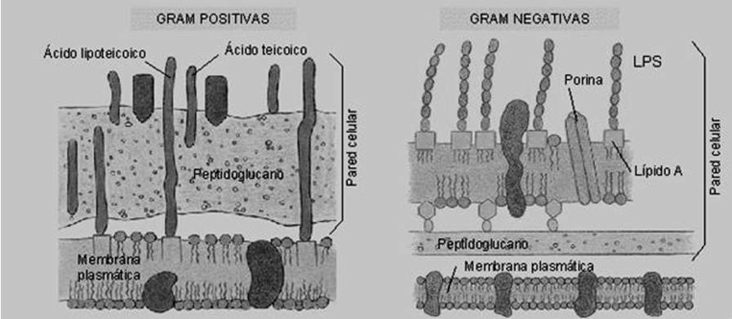
• Lipopolisacáridos se encuentran en la superficie de la célula y son el componente esencial de las endotoxinas. Ellos contribuyen a la capacidad de la bacteria para causar enfermedad y dan a las bacterias gramnegativas su carga negativa neta.

11
• Lipoproteínas adhieren la membrana externa a la capa de mureina.

• La capa de péptidoglicano de las bacterias gramnegativas es un polímero relativamente delgado que consiste de ácido N-acetil murámico y N-acetil glucosamida entrelazados. Esta se conoce con frecuencia como la capa de mureína o pared celular y es responsable de mantener la forma del organismo. Está localizado dentro del espacio periplásmico.

• El espacio periplásmico se encuentra entre la membrana externa y la membrana citoplasmática. Las proteínas periplásmicas incluyen proteínas de enlace para sustratos específicos, enzimas hidrolíticas y enzimas detoxificantes.

GRUPOS BACTERIANOS MÁS FRECUENTEMENTE AISLADOS QUE PRESENTAN RESISTENCIA.
No fermentedores
- Pseudomonas aeruginosa. Es un patógeno distribuido en el agua y ambientes húmedos, que se comporta como un patógeno oportunista. Es causa de foliculitis, infección de la herida quirúrgica, queratitis, otitis externa del nadador en pacientes sanos y de neumonía, bacteriemia, endocarditis, neumonía, meningitis e infecciones urinarias complicadas en pacientes inmunodeprimidos. El tratamiento de elección recomendado es la combinación de un antibiótico betalactámico con un aminoglucósido o quinolona. Uno de los principales factores de riesgo de mortalidad es la instauración de un tratamiento inadecuado.
  - Acinetobacter spp. De todas las especies, el A. baumannii es la especie que con mayor frecuencia se asocia a infecciones nosocomiales. Es un patógeno oportunista con una relevancia clínica cada vez mayor en las Unidades de Cuidados Intensivos (UCI). Generalmente ocasiona brotes epidémicos de infección y la falta de control de los mismos lleva a la situación de endemia en algunos hospitales. Los principales síndromes clínicos asociados a su infección son la neumonía nosocomial, la bacteriemia y la meningitis. 12
  - Al ser un microorganismo de escasa virulencia es muy importante distinguir colonización de infección antes de tomar cualquier medida terapéutica. El tratamiento de elección es el imipenem y la ampicilina-sulbactam.
- Stenotrophomonas maltophilia. Como los anteriores es un patógeno nosocomial emergente que causa brotes epidémicos en unidades de riesgo (UCI, servicios onco-hematológicos y unidades de neonatología). La forma habitual de transmisión es la adquisición directa a través de reservorios húmedos ambientales. Tiene escasa virulencia y sólo en un 50% de los casos el aislamiento del mismo se asocia a infección clínica significativa. Los síndromes clínicos asociados son la neumonía, la bacteriemia y las infecciones de partes blandas. Tiene como característica fundamental su resistencia a los carbapenemes. El tratamiento de elección es el cotrimoxazol.

Grupo de los estafilococos.
El género Staphylococcus comprende microorganismos que están presentes en la mucosa y en la piel de los humanos y de otros mamíferos y aves, incluyendo a 35 especies y 17 subespecies, muchas de las cuales se encuentran en los humanos. Las especies que se asocian con más frecuencia a las enfermedades en humanos son Staphylococcus aureus (siendo el miembro más virulento y conocido de este género), S. epidermidis, S. saprophyticus, S. capitis, S. afarensis y S. haemolyticus.

Características generales.
Los Staphylococcus son cocos grampositivos. Pueden crecer fácilmente sobre casi todos los medios bacteriológicos, en cultivos su crecimiento es mejor en el medio sal manitol y agar sangre. Es un coco anaerobio facultativo, por tanto puede crecer tanto en condiciones con oxígeno como en ambientes carentes de éste. Presenta crecimiento optimo entre los 5 y 25 °C; pero también se puede ver en activa fisión binaria entre los 27 y 30 °C.
Además, producen catalasa, lo cual los diferencia de los estreptococos.
Tiene importancia médica principalmente el S. aureus, el S. saprophiticus y el S. epidermidis.
13

Factores de virulencia
Poseen diversos factores de virulencia en su estructura entre los cuales se encuentran los ácidos teicoicos y lipoteicoico, y los péptidoglicanos.
Los ácidos le sirven para adherirse a superficies corporales junto con las especies de estafilococo que tienen cápsula, y en conjunto los ácidos teicoicos y el péptidoglicano tienen la característica que activan el sistema inmune del complemento y sirven además de evasores de la fagocitosis.
Otros factores de virulencia que le sirven para la invasión y le sirven al microbiólogo o profesional de laboratorio para su identificación están:
- La presencia de catalasa.
- La presencia de coagulasa en el caso del S. aureus (patognomónico).
- La fermentación del azúcar Manitol del S. aureus.
- Presencia de β - lactamasa, que rompe el anillo β - lactámico de los antibióticos con esta estructura.

Papel en la enfermedad
Las enfermedades que puede desarrollar el género estafilococo se encuentran mediadas por la producción de toxinas, entre las cuales se pueden mencionar:
- Diarreas, vómito y náuseas los cuales son causadas principalmente por las enterotoxinas producidas por este grupo de bacterias.
- Daño en la piel, separando el estrato granuloso del córneo dando el signo de piel escaldada.
- Forúnculos e impétigo ampolloso.
- La más grave para el humano, el Staphylococcus aureus puede matar por insuficiencia cardiaca debido a una endocarditis bacteriana, posterior a una infección por esta bacteria.

14
Enterobacterias.
Enterobacteriaceae es una familia de bacterias gramnegativas que contiene más de 30 géneros y más de 100 especies. Los miembros de esta familia forman parte de la microbiota del intestino (llamados coliformes) y de otros órganos del ser humano y de otras especies animales. Algunas especies pueden vivir en tierra, en plantas o en animales acuáticos. Sucumben con relativa facilidad a desinfectantes comunes, incluido el cloro. Con frecuencia se encuentran especies de Enterobacteriaceae en la bioindustria: para la fermentación de quesos y productos lácteos, alcoholes, tratamientos médicos, producción de toxinas en el uso de cosméticos, fabricación de agentes antivirales de la industria farmacéutica, etc.

Características.
En la definición clásica de una Enterobacteriaceae se usan siete criterios básicos, adicional a la aparición de nuevos métodos taxonómicos para incluir a ciertos géneros que no cumplen con todos los siguientes criterios, pero que forman parte de esta familia:
- Son bacterias gramnegativas, la mayoría bacilos, otros pueden presentarse como cocobacilos y otros suelen ser pleomórficos.
- No son exigentes, lo cual las convierte en bacterias de fácil cultivo.
- Son oxidasa negativo (excepto Plesiomonas, que es oxidasa positivo), es decir, carecen de la enzima citocromo oxidasa.
- Son capaces de reducir nitrato en nitrito.
- Son anaeróbicos facultativos.
- Son fermentadores de carbohidratos en condiciones anaeróbicas con o sin la producción de gas (en especial glucosa y lactosa), y oxidadores de una amplia gama de substratos en condiciones aeróbicas.
- Muchos géneros tienen un flagelo que sirve para desplazarse, aunque algunos géneros no son móviles.
Adicional a ello, las Enterobacteriaceae no forman esporas, algunas producen toxinas y pueden ser encapsuladas y son organismos catalasa positivos. Son quimioheterótrofos, y necesitan para su crecimiento compuestos simples de carbono y nitrógeno, generalmente sólo
15
con D-glucosa, aunque algunas requieren aminoácidos y vitaminas. La temperatura óptima de crecimiento es de entre 22ºC y 37ºC.
Las diferencias entre los nombres de los diversos géneros provienen de criterios más precisos, como la fermentación de los diferentes azúcares, la producción o no de azufre, la presencia de enzimas metabólicas (β-galactosidasa, desaminasas, descarboxilasas), etc. Los serotipos de importancia médica y sanitaria pueden distinguirse entre sí por la presencia o ausencia de antígenos en su constitución celular, tales como en el lipopolisacárido (antígeno O), el antígeno flagelar (antígeno H) o el antígeno capsular (antígeno K).
Ecología.
La mayoría de las especies pueden aislarse del intestino del hombre y de otros animales, de allí su nombre de enterobacteria (del griego entéron, intestino). Pueden ser parte de la flora humana normal o ser transitorias en la cavidad bucal, en las regiones húmedas de la piel, en especial el perineo, las fosas nasales y las vías genitales femeninas. Son abundantes en la naturaleza, en particular en medios húmedos y, por ser expulsadas por las heces, funcionan como medidores epidemiológicos de salubridad e higiene poblacional.
En el intestino, representan una fracción importante de la flora aeróbica, se encuentran en grandes números en el colon (desde el ciego hasta el recto), donde contribuyen a la degradación de residuos alimenticios y a la producción de gas intestinal como parte de la fermentación.
Escherichia coli juega una función importante en el control de otras especies intestinales, constituyendo cerca del 80% de la flora aeróbica intestinal en una concentración aproximada de 10⁸ en la materia fecal. Otras especies de Enterobacteriaceae con una presencia numerosa son Proteus y Klebsiella, mientras que otras especies, como Citrobacter, Hafnia, Providencia y Enterobacter están presentes de manera irregular.
En ciertas oportunidades, los comensales del intestino pueden resultar ser patogénicos como oportunistas en infecciones urinarias, pulmonía, septicemia o sobreinfecciones, en especial en inmunosuprimidos, en el uso de ciertos antibióticos, desnutrición, etc.

16

Patogenia.
La presencia de Enterobacteriaceae dentro de otras partes del organismo es anormal y determina la aparición de infecciones, cuya gravedad depende del punto de entrada. Introducidas por los alimentos, provocan problemas intestinales al adherirse y atravesar la barrera de la mucosa gastrointestinal, manifestada por diarreas y deshidratación. Ciertas especies provocan patologías específicas:
- La especie Salmonella typhi es responsable de la fiebre tifoidea.
- La especie Shigella dysenteriae es el agente responsable de la disentería bacilar.
- La especie Escherichia coli enterotóxigenica es responsable de la gastroenteritis infantil.
- La especie Yersinia pestis es responsable de la peste.
- La especie Serratia marcescens usualmente causa infecciones nosocomiales.
Las Enterobacteriaceae incluyen a organismos que resultan patógenos para el ser humano como la Escherichia coli o Salmonella, especialmente importantes en la mortalidad infantil en países en desarrollo. Todos los bacilos de Enterobacteriaceae son resistentes a antimicrobianos comunes, tales como la penicilina, la meticilina y la clindamicina, entre otros.

MECANISMOS DE INMUNIDAD.
- Principales barreras

Líneas inmunológicas de defensa del cuerpo
El sistema inmunitario, protege al organismo de infecciones mediante una estrategia de capas o barreras de defensa sucesivas, cada una más específica que la anterior.
El primer nivel lo forman las barreras físicas que evitan que los agentes patógenos como las bacterias y los virus penetren en el organismo. Si un agente patógeno traspasa estas primeras barreras, el sistema inmunitario innato provee una respuesta inmediata, pero no específica. Los sistemas inmunológicos innatos se encuentran en todas las plantas y animales. Sin embargo, si
17
los agentes patógenos evaden la respuesta innata, los vertebrados poseen una tercera capa de protección, que es el sistema inmunitario adaptativo. Aquí el sistema inmunitario adapta su respuesta durante la infección para mejorar el reconocimiento del agente patógeno.
Características del sistema inmunitario
Sistema inmune innato | Sistema inmune adaptativo
La respuesta no es específica. | Respuesta específica contra patógenos y antígenos.
La exposición conduce a la respuesta máxima inmediata. | Tiempo de demora entre la exposición y la respuesta máxima.
Inmunidad mediada por células y componentes humorales. | Inmunidad mediada por células y componentes humorales.
Sin memoria inmunológica. | La exposición conduce a la memoria inmunológica.
Presente en casi todas las formas de vida. | Presente sólo en vertebrados mandibulados.
_{(Jawetz, 2005)}
La información sobre esta respuesta mejorada se conserva aún después de que el agente patógeno es eliminado, bajo la forma de memoria inmunológica, y permite que el sistema inmune adaptativo desencadene ataques más rápidos y más fuertes si en el futuro el sistema inmune detecta este tipo de patógeno.
Tanto la inmunidad innata como la adaptativa dependen de la habilidad del sistema inmunitario para distinguir entre las moléculas propias y las que no lo son. En inmunología, las moléculas propias son aquellos componentes de un organismo que el sistema inmunitario distingue de las substancias extrañas. Al contrario, las moléculas que no son parte del organismo, son reconocidas como moléculas extrañas. Un tipo de moléculas extrañas son los llamados antígenos (que significa "anti" contra y "gen" orígenes), son substancias que se enlazan a receptores
18
inmunes específicos y desencadenan una respuesta inmune.

FLORA BACTERIANA NORMAL.
Nosotros vivimos inmersos en un mundo de bacterias, se encuentran por todos lados y nosotros no somos la excepción.
Desde las pocas horas después del nacimiento somos colonizados por bacterias que vivirán con nosotros durante toda la vida, estas bacterias colonizan toda la piel, tracto digestivo, vías respiratorias altas, oídos y algunos otros tejidos.
Sin embargo sabemos que algunas de estas bacterias con las que convivimos diariamente pueden representar un riesgo para nuestra salud, principalmente en las siguientes situaciones:
- Cuando crecen de forma anormalmente alta.
- Cuando existen bacterias en un sitio anormal al que les corresponde.
- Cuando existen bacterias en un sitio normalmente estéril.

Funciones de la flora humana normal.
Como podemos suponer el cuerpo es un delicado ecosistema en donde viven simbióticamente un gran número de bacterias y el huésped humano mantiene una relación en donde estas bacterias representan un riesgo potencial cuando este equilibrio se rompe, ya sea por alteración del ecosistema bacteriano o por factores del huésped que favorezcan la disminución de la inmunidad (defensas) y que permitan que las bacterias normales invadan y ataquen a su huésped humano. El número y el tipo de bacterias puede ser modificado por diversos factores tales como la temperatura, la humedad y la presencia de determinados nutrimentos o de sustancias inhibitorias. Algunos ejemplos de cuando se rompe este equilibrio pueden ser la presencia de infecciones, las caries, el acné en la adolescencia, etc.

19
La flora normal previene la colonización de otras bacterias potencialmente patógenas. Lo hacen liberando factores con actividad antibacteriana (bacteriocinas, colicinas), así como productos de desecho metabólicos que junto con la falta de oxígeno disponible impiden el establecimiento de otras especies. Por ejemplo, los lactobacilos mantienen un medio ambiente ácido que suprime el crecimiento de otros organismos. Por eso el uso de antibióticos de amplio espectro que barren parte de la flora normal, puede producir la aparición de infecciones por bacterias nocivas que normalmente crecen de forma limitada o bien bacterias externas que llegan de un ambiente donde pueden colonizar sin restricciones. También se sabe que la flora normal estimula el desarrollo del sistema inmune del cuerpo y que puede ayudar a proteger de otras infecciones. También recientemente se ha asociado como un factor protector que previene el desarrollo de alergias.
Las bacterias intestinales liberan también ciertos factores que pueden tener algún valor metabólico para el huésped; además producen vitaminas B y K en cantidades suficientes para complementar una dieta deficiente. Además se cree que la estimulación antigénica proporcionada por la flora tiene importancia para asegurar el desarrollo normal del sistema inmunitario.

Tratamientos antibióticos.
Definiciones
Antibiótico: Los antibióticos son sustancias químicas producidas por microorganismos de diversas especies (bacterias, hongos, actinomicetos) capaces de detener el crecimiento (efecto bacteriostático) o destruir (efecto bactericida) una población bacteriana.

Concentración inhibitoria mínima: Mínima concentración de antibiótico capaz de inhibir el crecimiento "in vitro" de una población bacteriana previamente estandarizada (concentración conocida de gérmenes).

Concentración bactericida mínima: mínima concentración de un antibiótico capaz de inducir la muerte in vitro de una población bacteriana previamente estandarizada.
20
Sinergia: propiedad de ciertas combinaciones de antibióticos capaces de producir un efecto bactericida superior al ejercido por cada uno de ellos por separado.

Antagonismo: propiedad de ciertas combinaciones de antibióticos de ejercer un efecto bactericida inferior al de cada uno de ellos por separado.

Sensibilidad antibiótica: propiedad de una cepa bacteriana de ser inhibida en su crecimiento o destruida por la acción de un antibiótico. La definición de una cepa como sensible se realiza a través de pruebas de laboratorio por lo cual puede no corresponderse con su comportamiento en el sitio de infección por separado.

Resistencia antibiótica: capacidad de una cepa (población bacteriana) bacteriana dada de resistir a la acción de cierto antibiótico. Esta capacidad está mediada por la presencia de un mecanismo de resistencia molecular como la hidrólisis enzimática o trastornos de permeabilidad.

Mecanismo de acción: mecanismo mediante el cual un antibiótico es capaz de inhibir el crecimiento o destruir una célula bacteriana. Generalmente estos mecanismos son multifactoriales involucrando mecanismos directos del antibiótico sobre un sitio de acción, activación de enzimas autolíticas y la acción del medio externo sobre la célula afectada.
Sitio blanco de acción: se denomina así a la estructura molecular de la célula bacteriana sobre la cual un antibiótico ejerce su principal acción. Así, para los antibióticos betalactámicos el sitio blanco de acción son las proteínas de la membrana celular que intervienen en la síntesis de la pared y se denominan PBP o Proteínas Fijadoras de Penicilina.

Mecanismo de resistencia: mecanismo molecular involucrado en el comportamiento de una población bacteriana resistente a la acción bactericida o bacteriostática de un antibiótico. Se reconocen tres tipos de mecanismos de resistencia:
A. Hidrólisis o inactivación enzimática;
B. Trastornos de permeabilidad;

21
C. Modificaciones del sitio blanco de acción.
Historia de los tratamientos antibióticos.
Antibiótico (del griego, anti, ‘contra’; bios, ‘vida’), es cualquier compuesto químico utilizado para eliminar o inhibir el crecimiento de organismos infecciosos. Una propiedad común a todos los antibióticos es la toxicidad selectiva: la toxicidad hacia los organismos invasores es superior a la toxicidad frente a los animales o seres humanos. La penicilina es el antibiótico más conocido, y ha sido empleado para tratar múltiples enfermedades infecciosas, como la sífilis, la gonorrea, el tétanos o la escarlatina. La estreptomicina es otro antibiótico que se emplea en el tratamiento de la tuberculosis. En un principio, el término antibiótico sólo se empleaba para referirse a los compuestos orgánicos producidos por bacterias u hongos que resultaban tóxicos para otros microorganismos. En la actualidad también se emplea para denominar compuestos sintéticos o semisintéticos. La principal categoría de antibióticos son los antibacterianos, pero se incluyen los fármacos antipalúdicos, antivirales y antiprotozoos.
El mecanismo de acción de los antibióticos no ha sido conocido de forma científica hasta el siglo XX; sin embargo, la utilización de compuestos orgánicos en el tratamiento de la infección se conoce desde la antigüedad. Los extractos de ciertas plantas medicinales se han utilizado durante siglos, y también existe evidencia de la utilización de los hongos que crecen en ciertos quesos para el tratamiento tópico de las infecciones. La primera observación de lo que hoy en día se denominaría efecto antibiótico fue realizada en el siglo XIX por el químico francés Louis Pasteur, al descubrir que algunas bacterias saprofíticas podían destruir gérmenes del carbunco (enfermedad también conocida como ántrax). Hacia 1900, el bacteriólogo alemán Rudolf von Emmerich aisló una sustancia, capaz de destruir los gérmenes del cólera y la difteria en un tubo de ensayo. Sin embargo, no eran eficaces en el tratamiento de las enfermedades.
En la primera década del siglo XX, el físico y químico alemán Paul Ehrlich ensayó la síntesis de compuestos orgánicos capaces de atacar de manera selectiva a los microorganismos infecciosos sin lesionar al organismo huésped. Sus experiencias permitieron el desarrollo, en 1909, del salvarsán, un compuesto químico de arsénico con acción selectiva frente a las espiroquetas, las bacterias responsables de la sífilis. En la década de 1920, el bacteriólogo británico Alexander
22
Fleming, que más tarde descubriría la penicilina, encontró una sustancia llamada lisozima en ciertas secreciones corporales como las lágrimas o el sudor, y en ciertas plantas y sustancias animales. La lisozima presentaba una intensa actividad antimicrobiana, principalmente frente a bacterias no patógenas.
La penicilina, el arquetipo de los antibióticos, es un derivado del hongo Penicillium notatum. Fleming descubrió de forma accidental la penicilina en 1928; esta sustancia demostró su eficacia frente a cultivos de laboratorio de algunas bacterias patógenas como las de la gonorrea, o algunas bacterias responsables de meningitis o septicemia. Este descubrimiento permitió el desarrollo de posteriores compuestos antibacterianos producidos por organismos vivos.
La tirotricina fue aislada de ciertas bacterias del suelo por el bacteriólogo americano René Dubos en 1939; fue el primer antibiótico utilizado en enfermedades humanas. Se emplea para el tratamiento de ciertas infecciones externas, ya que es demasiado tóxico para su utilización general. Porsteriormente Howard Florey y Ernst Chain, en 1940, fueron los primeros en utilizar la penicilina en seres humanos.
Los antibióticos producidos por un grupo diferente de bacterias del suelo denominadas actinomicetos han resultado más eficaces. La estreptomicina pertenece a este grupo; fue descubierta en 1944 por el biólogo americano Selman Waksman y colaboradores; es efectiva en el tratamiento de muchas enfermedades infecciosas, incluidas alguna contra las que la penicilina no es eficaz, como la tuberculosis.
Desde la generalización del empleo de los antibióticos en la década de 1950, ha cambiado de forma radical el panorama de las enfermedades. Enfermedades infecciosas que habían sido la primera causa de muerte, como la tuberculosis, la neumonía o la septicemia, son mucho menos graves en la actualidad. También han supuesto un avance espectacular en el campo de la cirugía, permitiendo la realización de operaciones complejas y prolongadas sin un riesgo excesivo de infección.
Clasificación de los antibióticos.
Existen multitud de clasificaciones de los antibióticos. La más habitual los agrupa en función de su mecanismo de acción frente a los organismos infecciosos. Algunos lesionan la pared de la
célula; otros alteran la membrana celular, la mayor parte de ellos inhiben la síntesis de ácidos nucleicos o proteínas, los polímeros constituyentes de la célula bacteriana. Otra clasificación agrupa a los antibióticos en función de las bacterias contra las que son eficaces: estafilococos, estreptococos y Escherichia coli, por ejemplo. También se pueden clasificar en función de su estructura química, diferenciando así las penicilinas, cefalosporinas, aminoglucósidos, tetraciclinas, macrólidos, sulfamidas u otros.
Mecanismo de acción
Los antibióticos pueden lesionar de forma selectiva la membrana celular en algunas especies de bacterias; también pueden bloquear la síntesis de proteínas bacterianas.
La mayor parte de los antibióticos inhiben la síntesis de diferentes compuestos celulares. Algunos de los fármacos más empleados interfieren con la síntesis de peptidoglicanos, el principal componente de la pared celular. Entre éstos se encuentran los antibióticos betalactámicos, que, dependiendo de su estructura química, se clasifican en penicilinas, cefalosporinas o carbapénem. Todos los antibióticos betalactámicos comparten una estructura química similar en forma de anillo. Este anillo impide la unión de los péptidos a las cadenas laterales en el proceso de formación de la pared celular. Todos estos compuestos inhiben la síntesis de peptidoglicanos pero no interfieren con la síntesis de componentes intracelulares. De este modo, continúan formándose materiales dentro de la célula que aumentan la presión sobre la membrana hasta el punto en que ésta cede, el contenido celular se libera al exterior, y la bacteria muere. Estos antibióticos no lesionan las células humanas ya que éstas no poseen pared celular.
Muchos antibióticos actúan inhibiendo la síntesis de moléculas bacterianas intracelulares como el ADN, el ARN, los ribosomas o las proteínas. Las sulfonamidas son antibióticos sintéticos que interfieren la síntesis de proteínas. La síntesis de ácidos nucleicos puede ser detenida por los antibióticos que inhiben las enzimas que realizan el ensamblaje de los polímeros (por ejemplo, el ADN polimerasa o ARN polimerasa). Entre éstos, se encuentran la actinomicina, rifamicina y la rifampicina (estos dos últimos empleados en el tratamiento de la tuberculosis). Las quinolonas son antibióticos que inhiben la síntesis de una enzima que realiza el proceso de enrollado y desenrollado de los cromosomas: este proceso es fundamental para la replicación y transcripción del ADN en ARN.
24
Algunos fármacos antibacterianos actúan sobre el ARN mensajero, alterando su mensaje genético. Así, al realizarse el proceso de traducción del ARN defectuoso, las proteínas producidas no son funcionales. Las tetraciclinas compiten con alguno de los componentes del ARN impidiendo la síntesis proteica; los aminoglucósidos producen una alteración del proceso de lectura del mensaje genético, produciéndose proteínas defectuosas; el cloranfenicol impide la unión de aminoácidos en la formación de las proteínas; la puromicina interrumpe la formación de la cadena proteica, liberándose una proteína incompleta.

Mecanismos de resistencia bacteriana.
La resistencia antibiótica es una propiedad de las bacterias de evadir la acción bactericida o bacteriostática de los antibióticos.
Podemos hablar de la resistencia antibiótica en tres niveles que incluyen:
1. Los mecanismos de resistencia que intervienen en la relación molécula de antibiótico con la célula bacteriana.
2. La resistencia antibiótica de una población bacteriana, es el resultado de la presencia de mecanismos de resistencia en las células bacterianas que forman la población en estudio. Se refiere a la capacidad de un cultivo de una cepa bacteriana de resistir a la acción de una concentración dada de un antibiótico en el medio de cultivo. En otras palabras, es el tipo de comportamiento que se estudian en las pruebas de laboratorio para catalogar una cepa bacteriana como sensible o resistente. Estas técnicas de estudio relacionan el comportamiento que la población bacteriana tiene en el laboratorio con la concentración del antibiótico en el sitio de la infección.
3. La resistencia de una población bacteriana que está produciendo una infección a la acción de un antibiótico que le ha sido administrado al paciente. Esta resistencia se correlaciona con la resistencia anterior aunque en algunos casos pueden no coincidir en función de factores externos como, por ejemplo, la localización de la infección.
25
a. Tipos de resistencia
La resistencia antibiótica puede ser natural (intrínseca) o adquirida. La resistencia natural es propia de cada familia, especie o grupo bacteriano. Por ejemplo, todas las bacterias gramnegativos son resistentes a la vancomicina, y esta situación no es variable.
La resistencia adquirida es variable y es adquirida por una cepa de una especie bacteriana. Así existen cepas de neumococo que han adquirido resistencia a la penicilina, cepas de Escherichia coli resistencia a la ampicilina, cepas de estafilococos resistencia a la meticilina.
Esta resistencia adquirida es la que estudiamos en el laboratorio e informamos al médico. La resistencia adquirida es la que puede llevar a un fracaso terapéutico cuando se utiliza un antibiótico supuestamente activo sobre el germen que produce la infección.
b. Genética de la resistencia
Las bacterias son capaces de adquirir resistencia en función de su variabilidad genética. Nuevos mecanismos de resistencia pueden ser adquiridos mediante mutación o mediante transferencia de material genético entre células bacterianas de especies relacionadas o diferentes. Estos genes de resistencia pueden estar codificados en el material genético cromosómico o extracromosómico (plásmidos).
La resistencia antibiótica cromosómica se caracteriza por ser estable, es decir, que perdura en la cepa bacteriana que la ha adquirido. La frecuencia de mutación para un carácter de resistencia suele ser bajo del orden de 1x10⁹, es decir, de una célula bacteriana cada 100 millones. Esta baja frecuencia hace indispensable la presencia del factor de selección (en este caso el antibiótico) para que se exprese. Cuando una población bacteriana contiene células mutantes resistentes a un antibiótico, necesita ser expuesta a este antibiótico para que las células susceptibles sean eliminadas y las resistentes predominen en esta población.
Para algunos antibióticos como rifampicina y quinolonas la tasa de mutación para el factor de resistencia es más bajo del orden de 1x10⁴ por lo cual es más fácil que esta resistencia se exprese. La baja frecuencia de mutación hace muy difícil que en una misma población bacteriana se encuentren resistencias cromosómicas asociadas.
26
La resistencia cromosómica es más difícil de transferir entre bacterias que la plasmídica, aun así este fenómeno es posible.
La resistencia antibiótica de origen plasmídico se caracteriza por ser fácilmente transferible entre células bacterianas de especies relacionadas y aun de especies no relacionadas desde el punto de vista filogenético.
Así ha sido demostrado que la capacidad de resistir a la Ampicilina adquirida por cepas de Haemophylus influenzae proviene de bacilos gramnegativos del grupo de la familia Enterobacteriaceae.
Esta capacidad de transferencia hace que una población bacteriana pueda transformarse en resistente a un antibiótico dado, aun cuando no haya sido sometida previamente a la presencia de este antibiótico.
Bastaría solamente con poner una célula bacteriana que contenga un plásmido con el gen de resistencia en contacto con la población bacteriana. La diseminación de este factor se ve de cualquier modo favorecida por la presencia del antibiótico (factor de selección).
Para que un plásmido se transfiera necesita la presencia en él o en otro plásmido de un factor de conjugación llamado clásicamente “factor F+”. Habitualmente los plásmidos que codifican factores de resistencia lo que hace más efectiva la transferencia. Además de este factor habitualmente un plásmido codifica factores de resistencia para más de un antibiótico.
Más aún, como la replicación del ADN plasmídico es independiente de la duplicación celular, es habitual que se encuentren múltiples copias de estos plásmidos en una misma célula lo que asegura y mejora la actividad de la expresión del mecanismo de resistencia que codifican.
La resistencia plasmídica puede perderse si el factor de selección no está presente en el medio.
TRANSPOSONES
Los transposones son pequeñas moléculas de ADN, capaces de saltar desde un plásmido e insertarse en el cromosoma bacteriano o en otro plásmido.
27
Están constituidos por una secuencia central de pares de bases que con frecuencia codifica factores de resistencia, flanqueado en ambos extremos por dos sectores de ADN con una secuencia de base repetida que no codifican ningún factor, pero que median la transposición. Estos sectores terminales son llamados secuencias de inserción.
La resistencia antibiótica codificada en transposones, posee las características de la resistencia cromosómica en cuanto a su estabilidad, ya que frecuentemente está codificada en el cromosoma y suma las características de la plasmídica en cuanto es fácilmente transferible. Los transposones representan, además, una excelente herramienta para la "construcción" bacteriana de nuevos plásmidos que posean múltiples factores de resistencia.

Prevención de la resistencia bacteriana

En la actualidad existen varias estrategias con el fin de minimizar la resistencia de las bacterias a la acción de los antibióticos. A continuación se enumeran las principales:
- Uso racional de los antibióticos mediante la educación a los médicos y la población.

- Incremento en los planes de educación médica de pregrado y posgrado del estudio de las enfermedades infecciosas, el uso de los agentes antimicrobianos y su prescripción basada en la evidencia.

- Establecimiento de programas de vigilancia para detectar la aparición de cepas resistentes, y mejoramiento de la calidad de los métodos de susceptibilidad para guiar la terapéutica empírica contra los patógenos que producen las enfermedades infecciosas más comunes.

28
- Racionalización del empleo de los antibióticos en la medicina veterinaria para la producción de alimento animal. Los efectos del origen de la resistencia bacteriana por medio de esta vía ha sido demostrada en diversos trabajos y otros, al encontrar enterococos resistentes a la vancomicina, tetraciclina y otros antibióticos en las heces de cerdos, pollos y seres humanos. En los 3 especímenes se hallaron el mismo gen de resistencia a la vancomicina. En otro estudio encontró cepas resistentes de Campilobacter y Escherichia coli en seres humanos, como consecuencia del uso de antibiótico en la producción de alimentos para animales y recomienda la urgencia de emplear una estrategia para la utilización prudente de estos agentes con este fin, para prevenir la ocurrencia de bacterias patógenas resistentes al fuego como el Campilobacter.
- Rotación cíclica de antibióticos en las instituciones de salud para reducir la resistencia, se considera un concepto novedoso y atractivo ya que el uso de los antibióticos constituye un estímulo para la emergencia de la resistencia; sin embargo, la incorporación de otros factores potencialmente determinantes en la adquisición de resistencia en la estructura genética como bacteriófagos, plásmidos, transposones y el más reciente descubrimiento de genéticos movibles denominados integrones y cassettes de genes, ha creado cierto grado de escepticismo en el éxito de esta estrategia.
- Cumplimiento estricto de las medidas de prevención y control de la infección intrahospitalaria.
- Empleo cada vez más de las vacunaciones. En este sentido, en la actualidad se buscan nuevas opciones contra gérmenes de alta virulencia y multirresistencia, productor de procesos infecciosos graves en los seres humanos como el neumococo.

29
METODOLOGÍA.
Tipo de estudio: documental, diacrónico, retrospectivo y analítico.

Población: muestras de cultivos bacteriológicos recibidas en el área de microbiología del Hospital Nacional de Niños Benjamín Bloom que se reportaron como positivas durante el periodo de octubre 2009 a marzo 2010.

Técnica de recolección de datos:
Recopilación directa desde los archivos del área de microbiología del Hospital Nacional de Niños Benjamín Bloom.

Plan de tabulación y análisis:
Se realizará a partir de los datos estadísticos proporcionados mencionados anteriormente, realizando una tabulación respectiva en la cual se reflejaran los resultados obtenidos así como de datos previos proporcionados.
- La presentación de los datos obtenidos se realizará en tablas.
- El análisis se realizará en base a lo observado en este recurso estadístico.

Recursos estadísticos:
- Cuadros y reportes estadísticos proporcionados por el área de microbiología del Hospital Nacional de Niños Benjamín Bloom.
- Registros del sistema VITEK de dicha área.

30
RESULTADOS
La presente investigación, se llevo a cabo durante el periodo de tiempo comprendido de octubre 2009 a marzo 2010, con la finalidad de obtener los datos necesarios para poder presentar el perfil de resistencia y sensibilidad en niños hospitalizados del hospital nacional Benjamín Bloom, utilizando como población a las muestras de cultivos de secreciones procesadas en el área de microbiología del laboratorio clínico de dicho hospital.
Los resultados de la investigación que se obtuvieron, fueron los siguientes:
La población en estudio comprendió 706 muestras de secreciones procesadas en el área, de las cuales, 373 muestras fueron reportadas como positivas arrojando un porcentaje de positividad del 52.3% del total del muestras de la población.
De un número total de 165 aislamientos de bacterias gramnegativas, se obtuvo que un porcentaje del 37.51% de los cultivos positivos presentaron resistencia a algún tipo de antibiótico, mientras que un 25.47% de aislamientos de bacterias grampositivas, fueron reportados como resistentes en un total de 208 cultivos positivos a estas bacterias.
La bacteria más aislada fue Staphyloccocus aureus, en un total de 142 muestras procesadas, con porcentaje de resistencia del 21.7% de resistencia

La bacteria que presenta mayor resistencia fue Pseudomonas aeruginosa que se aisló de un total de 68 muestras y obtuvo una resistencia global hacia los antibióticos aplicados del 51.1%,

Los antibiótico más efectivos fueron, para bacterias gramnegativas: ciprofloxacina con un 92.1% de sensibilidad y para bacterias grampositivas: vancomicina con 96.6% de sensibilidad.

Los antibiótico menos efectivos fueron para gramnegativos, la ampilicilina con 96.4% de resistencia y para grampositivos la bencilpenicilina con 91.8% de resistencia.

31
RESULTADOS
Tabla No 1: “Sensibilidad y resistencia a antibióticos, de bacterias gramnegativas aisladas en cultivos de secreciones, en pacientes hospitalizados del Hospital Nacional de Niños Benjamín Bloom de octubre de 2009 a marzo de 2010”.
Bacteria | Antibióticos |  |  |  |  |  |  |  |  |  |  |  |  |  |  |  |  |  |  |  |  |  |  |  |  |  |  |  |  |  |  |  |  | Total bacterias aisladas
Bacteria | Amikacina |  |  | Amoxicilina |  |  | Ampicilina |  |  | Cefazolina |  |  | Ceftazidima |  |  | Ceftriaxona |  |  | Ciprofloxacina |  |  | Gentamicina |  |  | Meropemen |  |  | Piperacilina |  |  | Trimetropina |  |  | Total bacterias aisladas
Pseudomonas aeruginosa | R | I | S | R | I | S | R | I | S | R | I | S | R | I | S | R | I | S | R | I | S | R | I | S | R | I | S | R | I | S | R | I | S | 68
Pseudomonas aeruginosa | 5 | 0 | 63 | 68 | 0 | 0 | 68 | 0 | 0 | 68 | 0 | 0 | 5 | 7 | 56 | 68 | 0 | 0 | 0 | 1 | 67 | 3 | 2 | 63 | 2 | 2 | 64 | 12 | 10 | 46 | 68 | 0 | 0 | 68
Escherichia coli | 15 | 9 | 29 | 9 | 18 | 26 | 50 | 0 | 3 | 23 | 1 | 29 | 7 | 13 | 33 | 21 | 0 | 32 | 10 | 0 | 43 | 19 | 0 | 32 | 0 | 0 | 53 | 25 | 15 | 13 | 24 | 0 | 29 | 53
Klebsiella pneumoniae | 7 | 0 | 9 | 0 | 6 | 10 | 16 | 0 | 0 | 8 | 0 | 8 | 6 | 2 | 8 | 7 | 1 | 8 | 0 | 0 | 16 | 7 | 0 | 9 | 7 | 6 | 3 | 7 | 6 | 3 | 9 | 0 | 7 | 16
Otras bacterias | 2 | 1 | 25 | 20 | 2 | 6 | 25 | 0 | 3 | 24 | 0 | 4 | 5 | 2 | 21 | 8 | 0 | 20 | 2 | 0 | 26 | 4 | 0 | 24 | 0 | 1 | 27 | 8 | 2 | 18 | 6 | 0 | 22 | 28
TOTAL | 29 | 10 | 126 | 97 | 26 | 42 | 159 | 0 | 6 | 123 | 1 | 41 | 23 | 24 | 118 | 104 | 1 | 60 | 12 | 1 | 152 | 33 | 2 | 130 | 9 | 9 | 147 | 52 | 33 | 80 | 107 | 0 | 58 | 165
Fuente: archivos del sistema Vitek del área de microbiología Hospital Nacional de Niños Benjamín Bloom, octubre 2009 a marzo 2010.
Nota aclaratoria: en la categoría “Otras bacterias” se incluyen las siguientes: Enterobacter cloacae, Morganella morganii, Pasteurella multocida, Acinetobacter baumanii, Proteus mirabilis, Aeromonas hydrophila, Pseudomonas fluorescens, Salmonella typhinurium y Cedecea sp. Ver Anexo n° 1
Simbología
Antibióticos a los que las bacterias presentan mayor resistencia.
Antibióticos a los que las bacterias presentan mayor sensibilidad.
Tabla No 2: “Sensibilidad y resistencia a antibióticos, de bacterias grampositivas aisladas en cultivos de secreciones, en pacientes hospitalizados del Hospital Nacional de Niños Benjamín Bloom de octubre de 2009 a marzo de 2010”.

Bacteria | Antibióticos |  |  |  |  |  |  |  |  |  |  |  |  |  |  |  |  |  |  |  |  |  |  |  | Total de aislamientos
Bacteria | Bencilpenicilina |  |  | Ciprofloxacina |  |  | Clindamicina |  |  | Gentamicina |  |  | Linezolid |  |  | Oxacilina |  |  | Trimetropina |  |  | Vancomicina |  |  | Total de aislamientos
Staphyloccocus aureus | R | I | S | R | I | S | R | I | S | R | I | S | R | I | S | R | I | S | R | I | S | R | I | S | 142
Staphyloccocus aureus | 142 | 0 | 0 | 10 | 1 | 131 | 57 | 0 | 85 | 4 | 0 | 138 | 0 | 0 | 142 | 9 | 0 | 133 | 25 | 0 | 117 | 0 | 0 | 142 | 142
Staphyloccocus epidermidis | 27 | 0 | 0 | 5 | 0 | 22 | 10 | 0 | 17 | 10 | 0 | 17 | 0 | 0 | 27 | 16 | 0 | 11 | 9 | 9 | 9 | 0 | 0 | 27 | 27
Otras bacterias | 22 | 0 | 3 | 9 | 1 | 14 | 17 | 0 | 14 | 9 | 0 | 7 | 0 | 0 | 22 | 10 | 0 | 6 | 9 | 0 | 9 | 1 | 0 | 32 | 39
TOTAL | 191 | 0 | 3 | 24 | 2 | 167 | 84 | 0 | 116 | 23 | 0 | 162 | 0 | 0 | 191 | 35 | 0 | 150 | 43 | 9 | 135 | 1 | 0 | 201 | 208
Fuente: archivos del sistema Vitek del área de microbiología Hospital Nacional de Niños Benjamín Bloom, octubre 2009 a marzo 2010.
Nota aclaratoria: en la categoría “Otras bacterias” se incluyen: Staphylococcus hominis, S. haemoliticus, S. saprofiticus, Haemophilus influenzae, Streptococcus pyogenes, S. viridans, S. anginosus, S. pneumoniae, Enterococcus sp, E. pneumoniae, E. faecalis y E. faecium.
- Debido a la variedad existente antibióticos aplicados a las familias de bacterias grampositivas, los resultados totales de las casillas individuales de antibióticos difieren de los aislamientos totales lo cual no altera la significancia de los resultados presentados. Ver anexo n° 1

Simbología
Antibióticos a los que las bacterias presentan mayor resistencia.
Antibióticos a los que las bacterias presentan mayor sensibilidad.
DISCUSIÒN
En base al objetivo principal de esta investigación, se obtuvieron datos acerca de la sensibilidad y resistencia de las bacterias aisladas a partir de las muestras de secreciones del área de microbiología del hospital Benjamín Bloom para poder así establecer el perfil de resistencia y sensibilidad.
El problema de la resistencia bacteriana a antibióticos se ha debido a que en muchos casos los antibióticos recetados no son los más idóneos o por que no exista un antibiograma que respalde la aplicación de los antibióticos escogidos sino debido a la deficiencia y vacios de los cuadros básicos de las instituciones que los brindan. Se sabe que diversos son los mecanismos a través de los cuales las bacterias adquieran resistencia a los antibióticos ya sea de manera natural o adquirida y como consecuencia creando una resistencia específica a los antibióticos dados.
En la tabla No. 1, en 68 de los 373 cultivos positivos (18% del total de cultivos) se aisló Pseudomonas aeruginosa siendo esta la bacteria a la vez que presentaba mayor porcentaje de resistencia, al mismo tiempo que se muestran las diferentes variaciónes de resistencias de manera gradual conforme se reduce la cantidad de aislamientos.
En la tabla No. 2, en 142 de los 373 cultivos con crecimiento (38% del total de cultivos) se aisló Staphyloccocus aureus, no correspondiéndose así con el hecho de qué por ser la bacteria más aislada al mismo tiempo sea la bacteria más resistente en el grupo de bacterias grampositivas.
Comparando los resultados obtenidos en ambas tablas podemos notar que la bacteria más resistente tanto para bacterias gramnegativas como para grampositivas, es Pseudomonas aeruginosa. Sin embargo, resalta el hecho de que en la categoría de otras bacterias, la resistencia de ambos tipos, es menor en comparación con la resistencia de la Pseudomonas aeruginosa.
Es notable que aquellos antibióticos considerados como de amplio espectro, sean mucho más efectivos que los considerados tradicionales, los cuales se continúan aplicando actualmente a pesar de este hecho.

34
Por tanto tenemos que:
- De las muestras procesadas, más del 50% de estas resultaron positivas a algún tipo de bacterias debido a las características de las muestras escogidas para la realización de este estudio.
- En la tabla no. 1 que nos muestra el perfil de las bacterias gramnegativas frente a los antibióticos aplicados para estas en el Hospital Nacional de Niños Benjamín Bloom, se puede observar que Pseudomonas aeruginosa, posee un total de 68 aislamientos y con una resistencia global hacia los antibióticos aplicados del 49.1%, en base a esto, es la bacteria más aislada y a su vez presenta mayor resistencia a la mayoría de antibióticos aplicados a este grupo de bacterias.
- Klebsiella pneumoniae es la segunda bacteria más resistente de las bacterias gramnegativas, con un total de 16 aislamientos presentando una resistencia de 42.0%
- Siguiendo a K. pneumoniae se encuentra Escherichia coli, la cual, a pesar de ser la segunda bacteria más aislada con 53 muestras con crecimiento, presenta una resistencia del 34.8 %
- Otras bacterias que aisladas de secreciones y que, debido a que individualmente no representaron una variación considerable en relación al total, fueron aislados en un 16.7% de los cultivos con crecimiento de los gramnegativos y presentaron una resistencia del 33.8 % a los antibióticos utilizados en este grupo bacteriano.
- En cuanto a los antibióticos que se les aplica a los gramnegativos, los más efectivos son la ciprofloxacina con un porcentaje de efectividad del 92.1% y el meropenem con un porcentaje del 89.1%.

- El antibiótico que presenta menor efectividad para este tipo de bacterias es la ampicilina que presenta un 96.4% de resistencia de las diferentes bacterias aisladas.

35
- En la tabla No. 2 observamos la relación existente entre las bacterias grampositivas y los antibióticos aplicados a éstas. De estas bacterias, la más aislada fue Staphylococcus aureus con un número total de aislamientos de 142 convirtiéndola en la bacteria más aislada tanto de grampositivos como de gramnegativos. S. aureus presenta una resistencia del 21. 7 % a los antibióticos utilizados para su tratamiento.
- Stapylococcus epidermidis presento una resistencia del 34. 7% en un número total de 27 aislamientos.
- De los antibióticos aplicados a los grampositivos el más efectivo fue la vancomicina que presenta un 96.6 % de efectividad en su uso.
- En cambio, el antibiótico menos efectivo para el tratamiento de bacterias gampositivas, es la bencilpenicilina, la cual presenta una resistencia del 91.8 %.
- Para la categoría de otras bacterias grampositivas se obtuvo una resistencia del 41.6% a los antibióticos utilizados para este tipo de bacterias en un total de 39 aislamientos.

36
CONCLUSIONES

- Las principales bacterias aisladas de los pacientes hospitalizados en el Hospital Nacional de Niños Benjamin Bloom, fueron: Staphylococcus aureus, Pseudomonas aeruginosas, Escherichia coli, Staphylococcus epidermidis y Klebsiella pneumoniae.

- Existe una tendencia por aquellas bacterias que fueron aisladas en la mayor parte de los cultivos con las que presentan mayor resistencia, sin embargo no es así para Staphylococcus aureus debido a que pese a encontrarse entre las bacterias que son aisladas de secreciones posee una resistencia relativamente baja a los antibióticos en relación con las otras bacterias aisladas.

- Los antibióticos que se encuentran en el cuadro básico de medicamentos del Hospital de Nacional de Niños Benjamin Bloom tienden a presentar una alta resistencia en aquellos utilizados para las bacterias gramnegativas. El antibiótico más efectivo para este grupo de bacterias es la ciprofloxacina, caso contrario (donde se presenta alta resistencia) es la ampicilina.

- En el caso de las bacterias grampositivas, los antibióticos más efectivos para el tratamiento son la vancomicina y linezolid, sin embargo, la bencilpenicilina resulta ser el antibiótico menos efectivo para el tratamiento de infecciones causadas por este grupo de bacterias.

37
RECOMENDACIONES

Luego de concluido este trabajo, en base a los resultados del mismo, se recomienda:
- El establecimiento de programas de vigilancia para detectar la aparición de cepas resistentes, y realizar controles de calidad periódicamente de los métodos de susceptibilidad para guiar la terapéutica empírica contra las bacterias más frecuentemente aisladas de secreciones.

- Que todos los laboratorios nacionales de bacteriología del país formen parte de Red Nacional de Vigilancia de la Resistencia que nos permita estimar la magnitud del problema.

- Evaluar la emergencia de la resistencia bacteriana que nos permitirá como país estimar las expectativas de vida útil de los antimicrobianos, para disponer de guías clínicas de tratamiento.

- Continuar con la investigación en el ámbito nacional y a su vez identificar aquellas bacterias que diseminan la resistencia con mayor velocidad.

38
REFERENCIAS

- ARGUETA JOSE ALBERTO. 2009. Metodología de la investigación. Guía para abordar los problemas de salud. Ciudad Universitaria, El Salvador. Folleto mecanografiado. Págs. 31 - 66.
- ARGUETA, JOSÉ ALBERTO. 2009. Procedimientos Básicos de Estadística Descriptiva e Inferencial. Ciudad Universitaria, El Salvador. Folleto mecanografiado. Págs. 43 – 60.
- CARMONA, OSWALDO, GUZMAN MANUEL Y COLABORADORES. Resistencia Bacteriana a los antimicrobianos en Venezuela. Nuevos hallazgos. Revista de la Sociedad Venezolana de Microbiología, Caracas, VenezuelaVolumen 20, no 1. 2000. Pág. 88 – 98.
- GEO F. BROOK, JANET S. BUTEL, STEPHEN A. MORSE. 2005. Microbiología Médica de Jawetz. 18ª edición, México DF, Editorial Manual Moderno. Pág. 9 - 41, 51-61.
- KONEMAN ELMER W. 2003. Diagnóstico microbiológico: Texto y atlas a color. 1ª reimpresión, España, Medica Panamericana. Pág. 763 - 817.
- MURRAY PATRICK R. 1997. Microbiología médica. 2ª edición. España. Harcourt Brace, Pág. 6-16, 28-45.
- MUÑOZ B ELIANA., OSSA A JUAN CRISTÓBAL, VILLARROEL MILENA C, SANTOLAYA MARÍA ELENA DP. Tratamiento antimicrobiano en niños con neutropenia febril de alto riesgo. Revista Chilena de Pediatría. Santiago de Chile, Chile. Volumen 79, no.4. Agosto 2008. Pág. 381 – 387.

- SALDIAS FERNANDO, FLORES JOSE LUIS, TORRES CATALINA, GARCIA PATRICA, DIAZ ALEJANDRO. Susceptibilidad a antimicrobianos

39
de Streptococcus pneumoniae en población infantil y adulta de Santiago. Periodo 1997-2003. Revista Médica de Chile. Santiago de Chile, Chile. Volumen 133, no.1. Enero de 2005. Pág. 42 – 49.

- YODU FERRAL, NANCY EDAL, Estudio sobre la utilización de antimicrobianos en pacientes hospitalizados. Revista cubana de higiene y epidemiologia. Ciudad de la Habana, Cuba, volumen 38 No. 2, mayo - agosto 2000, pág. 117- 121.
- ZEMELMAN Z, RAÙL. Uso prudente de antimicrobianos. Revista Chilena de Infectologìa. Santiago de Chile, Chile. Vol. 19, Suplemento 3. 2002. Pág. 226 – 229.

40

ANEXOS

41

ANEXO I

TABLA DEL PERFIL DE RESISTENCIA
HOSPITAL NACIONAL DE NIÑOS BENJAMÌN BLOOM

Bacteria | Antibióticos |  |  |  |  |  |  |  |  |  |  |  |  |  |  |  |  |  |  |  |  |  |  |  |  |  |  |  |  |  |  |  |  |  |  |  |  |  |  |  |  |  |  |  | Total de bacterias aisladas
Bacteria | Amikacina |  |  | Amoxicilina |  |  |  | Ampicilina |  |  |  | Cefazolina |  |  |  | Ceftazidima |  |  |  | Ceftriaxona |  |  |  | Ciprofloxacido |  |  |  | Gentamicina |  |  |  | Meropemen |  |  |  | Piperacilina |  |  |  |  | Trimetropina
Pseudomonas aeruginosa | R | I | S |  | R | I | S |  | R | I | S |  | R | I | S |  | R | I | S |  | R | I | S |  | R | I | S |  | R | I | S |  | R | I | S |  | R | I | S | R |  | I | S | 68
Pseudomonas aeruginosa | 5 | 0 | 63 |  | 68 | 0 | 0 |  | 68 | 0 | 0 |  | 68 | 0 | 0 |  | 5 | 7 | 56 |  | 68 | 0 | 0 |  | 0 | 1 | 67 |  | 3 | 2 | 63 |  | 2 | 2 | 64 |  | 12 | 10 | 46 | 68 |  | 0 | 0
Escherichia coli | 15 | 9 | 29 |  | 9 | 18 | 26 |  | 50 | 0 | 3 |  | 23 | 1 | 29 |  | 7 | 13 | 33 |  | 21 | 0 | 32 |  | 10 | 0 | 43 |  | 19 | 0 | 34 |  | 0 | 0 | 53 |  | 25 | 15 | 13 | 24 |  | 0 | 29 | 53
Klebsiella pneumoniae | 7 | 0 | 9 |  | 0 | 6 | 10 |  | 16 | 0 | 0 |  | 8 | 0 | 8 |  | 6 | 2 | 8 |  | 7 | 1 | 8 |  | 0 | 0 | 16 |  | 7 | 0 | 9 |  | 7 | 5 | 4 |  | 7 | 6 | 3 | 9 |  | 0 | 7 | 16
Enterobacter cloacae | 1 | 1 | 10 |  | 11 | 0 | 1 |  | 12 | 0 | 0 |  | 11 | 0 | 1 |  | 3 | 1 | 8 |  | 4 | 0 | 8 |  | 0 | 0 | 12 |  | 0 | 0 | 12 |  | 0 | 0 | 12 |  | 4 | 1 | 7 | 2 |  | 0 | 10 | 12
Morganella morganii | 0 | 0 | 5 |  | 3 | 0 | 2 |  | 5 | 0 | 0 |  | 5 | 0 | 0 |  | 0 | 0 | 5 |  | 0 | 0 | 5 |  | 0 | 0 | 5 |  | 0 | 0 | 5 |  | 0 | 0 | 5 |  | 0 | 0 | 5 | 0 |  | 0 | 5 | 5
Acinetobacter baumanii | 1 | 0 | 2 |  | 3 | 0 | 0 |  | 3 | 0 | 0 |  | 3 | 0 | 0 |  | 2 | 0 | 1 |  | 3 | 0 | 0 |  | 2 | 0 | 1 |  | 3 | 0 | 0 |  | 0 | 1 | 2 |  | 3 | 0 | 0 | 3 |  | 0 | 0 | 3
Aeromonas hydrophila | 0 | 0 | 2 |  | 0 | 2 | 0 |  | 2 | 0 | 0 |  | 2 | 0 | 0 |  | 0 | 0 | 2 |  | 0 | 0 | 2 |  | 0 | 0 | 2 |  | 0 | 0 | 2 |  | 0 | 0 | 2 |  | 1 | 0 | 1 | 0 |  | 0 | 2 | 2
Proteus mirabilis | 0 | 0 | 2 |  | 0 | 0 | 2 |  | 0 | 0 | 2 |  | 0 | 0 | 2 |  | 0 | 0 | 2 |  | 0 | 0 | 2 |  | 0 | 0 | 2 |  | 1 | 0 | 1 |  | 0 | 0 | 2 |  | 0 | 0 | 2 | 0 |  | 0 | 2 | 2
Cedecea sp. | 0 | 0 | 1 |  | 1 | 0 | 0 |  | 1 | 0 | 0 |  | 1 | 0 | 0 |  | 0 | 0 | 1 |  | 0 | 0 | 1 |  | 0 | 0 | 1 |  | 0 | 0 | 1 |  | 0 | 0 | 1 |  | 0 | 0 | 1 | 0 |  | 0 | 1 | 1
Pasteurella multocida | 0 | 0 | 1 |  | 0 | 0 | 1 |  | 0 | 0 | 1 |  | 0 | 0 | 1 |  | 0 | 0 | 1 |  | 0 | 0 | 1 |  | 0 | 0 | 1 |  | 0 | 0 | 1 |  | 0 | 0 | 1 |  | 0 | 0 | 1 | 0 |  | 0 | 1 | 1
Pseudomonas fluorescens | 0 | 0 | 1 |  | 1 | 0 | 0 |  | 1 | 0 | 0 |  | 1 | 0 | 0 |  | 0 | 1 | 0 |  | 1 | 0 | 0 |  | 0 | 0 | 1 |  | 0 | 0 | 1 |  | 0 | 1 | 0 |  | 0 | 1 | 0 | 1 |  | 0 | 0 | 1
Salmonella typhimurium | 0 | 0 | 1 |  | 1 | 0 | 0 |  | 1 | 0 | 0 |  | 1 | 0 | 0 |  | 0 | 0 | 1 |  | 0 | 0 | 1 |  | 0 | 0 | 1 |  | 0 | 0 | 1 |  | 0 | 0 | 1 |  | 0 | 0 | 1 | 0 |  | 0 | 1 | 1
Total | 29 | 10 | 126 |  | 97 | 26 | 42 |  | 159 | 0 | 6 |  | 123 | 1 | 41 |  | 23 | 24 | 118 |  | 104 | 1 | 60 |  | 12 | 1 | 152 |  | 33 | 2 | 130 |  | 9 | 9 | 159 |  | 52 | 33 | 80 | 107 |  | 0 | 58 | 165

Bacteria | Antibioticos |  |  |  |  |  |  |  |  |  |  |  |  |  |  |  |  |  |  |  |  |  |  |  | Total de bacterias aisladas
Bacteria | Bencilpenicilina |  |  | Ciprofloxacina |  |  | Clindamicina |  |  | Gentamicina |  |  | Linezolid |  |  | Oxacilina |  |  | Trimetropina |  |  | Vancomicina |  |  | Total de bacterias aisladas
Staphylococcus aureus | R | I | S | R | I | S | R | I | S | R | I | S | R | I | S | R | I | S | R | I | S | R | I | S | 142
Staphylococcus aureus | 142 | 0 | 0 | 10 | 1 | 131 | 57 | 0 | 85 | 4 | 0 | 138 | 0 | 0 | 142 | 9 | 0 | 133 | 25 | 0 | 117 | 0 | 0 | 142 | 142
S. epidermidis | 27 | 0 | 0 | 5 | 0 | 22 | 10 | 0 | 17 | 10 | 0 | 17 | 0 | 0 | 27 | 14 | 0 | 13 | 9 | 9 | 9 | 0 | 0 | 27 | 27
S. haemoliticus | 9 | 0 | 0 | 8 | 0 | 1 | 7 | 0 | 2 | 9 | 0 | 0 | 0 | 0 | 9 | 8 | 0 | 1 | 5 | 0 | 4 | 1 | 0 | 8 | 9
S. hominis | 4 | 0 | 0 | 0 | 0 | 4 | 1 | 0 | 3 | 0 | 0 | 4 | 0 | 0 | 4 | 2 | 0 | 2 | 3 | 0 | 1 | 0 | 0 | 4 | 4
S. saprofiticus | 2 | 0 | 0 | 0 | 0 | 2 | 0 | 0 | 2 | 0 | 0 | 2 | 0 | 0 | 2 | 0 | 0 | 2 | 1 | 0 | 1 | 0 | 0 | 2 | 2
Haemophilus influenzae | ~ | ~ | ~ | ~ | ~ | ~ | ~ | ~ | ~ | ~ | ~ | ~ | ~ | ~ | ~ | ~ | ~ | ~ | ~ | ~ | ~ | ~ | ~ | ~ | 6
Streptococcus pyogenes | ~ | ~ | ~ | 0 | 0 | 1 | 0 | 0 | 1 | 0 | 0 | 1 | 0 | 0 | 1 | 0 | 0 | 1 | 0 | 0 | 1 | 0 | 0 | 1 | 1
S. viridans | ~ | ~ | ~ | ~ | ~ | ~ | 1 | ~ | 5 | ~ | ~ | ~ | ~ | ~ | ~ | ~ | ~ | ~ | ~ | ~ | ~ | 0 | 0 | 6 | 6
S. anginosus | ~ | ~ | ~ | ~ | ~ | ~ | ~ | ~ | ~ | ~ | ~ | ~ | ~ | ~ | ~ | ~ | ~ | ~ | ~ | ~ | ~ | ~ | ~ | ~ | 1
S. pneumoniae | 1 | 0 | 0 | ~ | ~ | ~ | 0 | 0 | 1 | ~ | ~ | ~ | ~ | ~ | ~ | ~ | ~ | ~ | 0 | 0 | 1 | 0 | 0 | 1 | 1
Enterococcus faecalis | 3 | 0 | 2 | 0 | 0 | 5 | 5 | 0 | 0 | ~ | ~ | ~ | 0 | 2 | 3 | ~ | ~ | ~ | ~ | ~ | ~ | 0 | 0 | 5 | 5
Enterococcus sp. | 0 | 0 | 1 | ~ | ~ | ~ | ~ | ~ | ~ | ~ | ~ | ~ | ~ | ~ | ~ | ~ | ~ | ~ | ~ | ~ | ~ | 0 | 0 | 1 | 1
E. faecium | 3 | 0 | 0 | 1 | 1 | 1 | 3 | 0 | 0 | ~ | ~ | ~ | 0 | 0 | 3 | ~ | ~ | ~ | ~ | ~ | ~ | 0 | 0 | 3 | 3
Total | 191 | 0 | 3 | 24 | 2 | 167 | 84 | 0 | 116 | 23 | 0 | 162 | 0 | 2 | 191 | 33 | 0 | 152 | 43 | 9 | 134 | 1 | 0 | 200 | 208

ANEXO II

CLASIFICACIÓN DE LOS ANTIBIÓTICOS

CLASIFICACIÓN DE LOS ANTIBIÓTICOS
BETA LACTAMICOS
MECANISMO DE ACCION
La actividad antibacteriana de los beta lactámicos se debe a la inhibición de la síntesis de la pared celular bacteriana. Sin embargo, afirmar que los beta lactamicos matan a las bacterias simplemente mediante el bloqueo de la síntesis de la pared celular sería una simplificación exagerada. El mecanismo exacto es desconocido hasta la fecha.
PENICILINAS
- Naturales:
  - Penicilina G (via oral o intramuscular).
  - Penicilina G Sodica o Potasica (endovenosa).
  - Penicilina V (via oral).
- Penicilinas resistentes a las penicilinasas.
  - Meticilina (via parenteral).
  - Nafcilina (via parenteral).
  - Isoxazolilpenicilinas.
    - Cloxacilina (via oral).
    - Dicloxacilina (via oral).
    - Flucloxacilina (via oral).
    - Oxacilina (via parenteral u oral).
- Aminopenicilinas.
  - Ampicilina (via parenteral).
  - Amoxicilina (via oral).
- Penicilinas antipseudomonas:
  - Carboxipenicilinas e Indanilpenicilinas.
    - Indanilcarbenicilina (via oral).
    - Ticarcilina (via parenteral).
  - Ureidopenicilinas de espectro extendido.
    - Azlocilina (via parenteral).
    - Mezlocilina (via parenteral).
    - Piperacilina (via parenteral).
Para mas informacion consulte el tema: Penicilinas
CEFALOSPORINAS
- De Primera Generación:
  - via oral:
    - Cefalexina.
    - Cefadroxilo.
  - via parenteral:
    - Cefalotina (EV).
    - Cefazolina (EV o IM).
    - Cefapirina.
    - Cefradina.
- De Segunda Generación

  - via oral:
    - Cefaclor.
    - Cefuroxima.
    - Cefprozil.
    - Loracarbef.
  - via parenteral:
    - Cefuroxima.
    - Cefamicinas.
      - Cefoxitina.
      - Cefotetan.
      - Cefmetazole.
    - Cefamandole.
    - Cefocinid.
- De Tercera Generación
  - via oral:
    - Cefixima.
    - Cefpodoxima.
    - Ceftibuten.
    - Cefdinir.
  - via parenteral:
    - Cefotaxima.
    - Ceftizoxima.
    - Ceftriaxona
    - Ceftazidima*
    - Cefoperazona*
- De Cuarta Generación
  - Cefepime.
  - Cefpirome.
* Activos Contra Pseudomonas.
MONOBACTAMICOS
- Aztreonam.
CARBAPENEMAS
- Imipenem.
- Meropenem
- Ertapenem.
- Doripenem.
INHIBIDORES DE LAS BETA LACTAMASAS
- Acido clavulánico.
- Sulbactam.
- Tazobactam.

MACROLIDOS
ANTIGUOS MACROLIDOS
- Eritromicina.
- Oleandomicina.
- Espiramicina.
NUEVOS MACROLIDOS
- Claritromicina.
- Azitromicina.
- Roxitromicina (farmaco de uso en investigacion).
- Diritromicina.
- Josamicina.
- Miocamicina.
- Midecamicina.
CETOLIDOS
- Telitromicina.
AMINOGLUCOSIDOS
PRIMERA GENERACION
- Estreptomicina.
- Dehidroestreptomicina.
- Neomicina.
- Paromomicina.
- Aminosidina.
- Kanamicina.
SEGUNDA GENERACION
- Gentamicina.
Amikacina.
- Dibekacina.
- Sisomicina.
- Netilmicina.
- Tobramicina.
- Ribostamicina.
- Espectinomicina.
QUINOLONAS
ANTIGUAS QUINOLONAS
- Acido Nalidíxico.

- Cinoxacina.
- Acido Pipemídico.
- Acido Piromídico.
NUEVAS QUINOLONAS
- Norfloxacina.
- Pefloxacina.
- Ciprofloxacina.
- Ofloxacina.
- Levofloxacina.
- Gatifloxacina (se retiro del mercado en algunos paises).
- Moxifloxacina.
- Gemifloxacina.
- Trovafloxacina (se retiro del mercado).
- Temafloxacina (se retiro del mercado).
SULFONAMIDAS
La era moderna de la quimioterapia antimicrobiana comenzo en 1932, con la sulfacrisoidina. Esta ejercia su accion antibacteriana a traves de la liberacion in vivo de paraaminobencenosulfonamida (sulfanilamida).
MECANISMO DE ACCION
Son bacteriostaticos, ya que inhiben el crecimiento bacteriano por interferencia con la sintesis de acido folico microbiano. Inhiben de forma competitiva la incorporacion de PABA en el acido tetrahidropteroico. El resultado final del descenso de la sintesis de acido folico es una disminucion de los nucleotidos bacterianos, con la subsiguiente inhibicion del crecimiento bacteriano.
CLASIFICACION
La sulfamidas mas utilizadas se remarcan en letra italica.
- De eliminación rápida: .
  - Sulfisoxazol: utilizado en las infecciones urinarias.
  - Sulfametizol.
  - Sulfametazina
- De eliminación media.
  - Sulfametoxazol: de uso frecuente combinado con la trimetroprima (ver imagen). Un nombre comercial de la combinacion: BACTRIM.
  - Sulfadiazina.
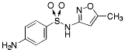
Sulfametoxazol
- De eliminación lenta.
  - Sulfadimetoxina (no se comercializa).
  - Sulfameter (no se comercializa).
  - Sulfametoxipiridazina (no se comercializa).

- De eliminación ultralenta.
  - Sulfaleno (no se comercializa).
  - Sulfadoxina.
- De acción intestinal.
  - Sulfaguanidina.
  - Succinilsulfatiazol.
  - Sulfasalazina: utilizado en el tratamiento de la colitis ulcerosa.
- De uso Tópico.
  - Sulfacetamida: se utiliza en solucion oftalmica para las conjuntivitis.
  - Sulfadiazina argentica: se utiliza mucho en quemaduras.
TRIMETROPRIMA
Mecanismo de accion: La trimetroprima inhibe la enzima dihidrofolato reductasa, provocando una interferencia en el acido folico y con la posterior sintesis de pirimidina en la celula bacteriana.
La trimetroprima se presenta (ademas de como monodroga) en combinacion fija con la sulfametoxazol, en una relacion 1:5 para uso oral (trimetroprima, 80 mg; sulfametoxazol, 400 mg). Tambien se dispone de trimetroprima endovenosa (16 mg/ml) mas sulfametoxazol (80 mg/ml).
TETRACICLINAS
PRIMERA GENERACION
- Naturales
  - Clortetraciclina.
  - Oxitetraciclina HCL.
  - Demeclociclina HCL.
- Sintéticas
  - Tetraciclina HCL.
SEGUNDA GENERACION
- Semisintéticas:
  - Metaciclina.
  - Doxiciclina.
  - Minociclina.
TERCERA GENERACION
- Glicilciclinas.
  - Tigeciclina (9-t-butilglicilamido derivado de la minociclina).
FENICOLES
- Cloranfenicol.
- Tianfenicol.

NITROIMIDAZOL
- Metronidazol.
AZUCARES COMPLEJOS
- Lincomicina.
- Clindamicina.
FARMACOS PARA EL TRACTO URINARIO
- Nitrofurantoina (es un nitrofurano).
- Metenamina.
POLIMIXINAS
- Polimixina B .
- Colistin o Polimixina E.
OXAZOLIDINONAS
- Linezolid.
- Eperezolid.
GLUCOPEPTIDOS
- Vancomicina.
- Teicoplanina.
ESTREPTOGRAMINA Y LIPOPEPTIDOS
ESTREPTOGRAMINAS
- Quinupristina - dalfopristina.
LIPOPEPTIDOS
- Daptomicina.
RIFAMICINAS
- Rifampicina.
- Rifabutina.
- Rifapentina.
- Rifalazil.

BIBLIOGRAFÍA
- "ANTIBIÓTICOS" - CATEDRA DE FARMACOLOGÍA - MEDICINA - UNT - 2000.
- "TRATAMIENTO ANTIINFECCIOSO". SECCION E. MANDELL, DOUGLAS & BENETTS. 6° EDICION. 2006.

ANEXO III

BASES MICROBILOGICAS DEL USO DE ANTIMICROBIANOS

ANTIBIOTICOS
BASES MICROBILOGICAS DEL USO DE ANTIMICROBIANOS
Alvaro Quintana

aparición de cepas resistentes.

INTRODUCCION
El tratamiento antibiótico ha jugado un papel muy
importante en el manejo de las enfermedades infecciosas
en el siglo 20.
Desde el descubrimiento de la Penicilina en 1920 y
su disponibilidad para el uso clínico en la década del 40
muchos nuevos ANTIMICROBIANOS aparecen todos
los años para su uso clínico.
Mientras que este gran número de antibióticos
permiten una gran flexibilidad al médico en el uso de
estas drogas, también exige un mayor conocimiento y
experiencia para su uso adecuado.
La información que debe manejarse incluye lo
habitual para cualquier fármaco más conocimiento sobre
el espectro de acción o actividad antibacteriana,
penetración tisular, resistencia a mecanismos
bacterianos de inactivación antibiótica.
Debemos tener presente que, a diferencia de otros
fármacos, el efecto terapéutico de los antibióticos se
ejerce sobre una población bacteriana que produce una
infección en un sitio anatómico dado de un paciente y no
sobre un receptor celular de este último. La localización
de la infección afectará la llegada del antibiótico al foco
de infeccioso.
Toda esta información es difícil de manejar en el
momento de establecer una indicación frente a un
paciente en particular.
En general, la aparición de nuevos antibióticos para
uso clínico, si bien suele solucionar problemas
terapéuticos también generan nuevas dificultades como
la emergencia de "nuevos mecanismos de resistencia".
Así, el uso indiscriminado de "viejos" y "nuevos"
antimicrobianos lleva al desarrollo de una presión de
selección que resulta en la emergencia de nuevos
mecanismos de resistencia. Por ejemplo, el uso durante
más de 3 décadas de la Ampicilina en el tratamiento de
una gran cantidad de infecciones comunes ha llevado a
que prácticamente en todo el mundo la incidencia de
cepas resistentes de Escherichia coli a este antibiótico
sea del 70% de los aislamientos.
Las bacterias han demostrado tener la información
genética necesaria para codificar mecanismos de
resistencia a los antibióticos en uso y también para los
que no han sido introducidos para su aplicación clínica.
Además, si no los poseen tienen la capacidad de
adquirirlos por mutación o a través de los mecanismos de
transferencia de material genético. Esta capacidad de
variación genética sumada a la presión de selección
ejercida por el uso de antimicrobianos favorece la

Otro factor importante que favorece la diseminación
de la transmisión de estas cepas resistentes, es la
colonización cruzada entre los individuos durante su
hospitalización. El personal de salud y todos quienes
tienen contacto con el paciente son responsables de esta
transmisión.
Cuando se administra un antibiótico a un paciente
(Ej.: Ampicilina) para el tratamiento de una infección
(Ej.: faringitis estreptocóccica) el antibiótico actúa sobre
el germen responsable de esa infección (Ej.:
Streptococcus pyogenes) y, a la vez, sobre los gérmenes
de la flora normal del paciente. El efecto sobre la flora
normal se traduce en la selección de cepas resistentes,
por ejemplo, Escherichia coli resistente a Ampicilina de
la flora fecal. Si este paciente está hospitalizado, al
realizar sobre él cualquier maniobra (Ej.: examen físico),
nuestras manos se colonizan con su flora normal
incluyendo las cepas resistentes a la Ampicilina. Si
tocamos otro paciente sin lavarnos previamente las
manos este nuevo paciente, aunque esté en otra sala o
repartición del hospital, se colonizará con la flora del
primero. Lamentablemente este segundo paciente,
aunque nunca antes haya recibido antibióticos, estará en
condiciones de sufrir una, por ejemplo, una infección
urinaria por Escherichia coli resistente a la Ampicilina.
Este fenómeno de colonización cruzada ha llevado
a que los agentes bacterianos productores de infecciones
adquiridas en el hospital se caractericen entre otras cosas
por presentar resistencia a más de un antibiótico en
forma asociada.
En este capítulo no trataremos de agotar la
información sobre cada grupo o antibiótico en particular
sino que nos referiremos a los conceptos microbiológicos
básicos para el uso correcto de los antimicrobianos.
Estos incluyen los principales grupos de antimicrobianos
y su espectro de acción, los mecanismos de acción y
resistencia, los métodos de laboratorio para su estudio y
su relación con su acción "IN VIVO".
DEFINICION Y CONCEPTOS GENERALES
Los antimicrobianos son sustancias químicas
producidas por microorganismos de diversas especies
(bacterias, hongos, actinimicetos) capaces de detener el
crecimiento (efecto bacteriostático) o destruir (efecto
bactericida) una población bacteriana.
Otras sustancias antibacterianas como las sulfas son
de origen sintético y eran diferenciadas de los
antibióticos mediante el nombre de quimioterápicos

\DEFINICIONES ANTIBIOTICO: molécula natural (producido por un organismo
vivo hongo o bacteria), sintética o semisintética capaz de inducir la muerte o la detención del crecimiento de una
población bacteriana. Hoy en día no se utilizan en terapéutica moléculas de origen natural por lo cual no se establece
más la diferenciación con quimioterápicos, término usado anteriormente para referirse a las moléculas de origen
sintético como las sulfas y sus derivados.
CONCENTRACION INHIBITORIA MÍNIMA: Mínima concentración de antibiótico capaz de inhibir el
crecimiento "in vitro" de una población bacteriana previamente estandarizada (concentración conocida de gérmenes).
CONCENTRACION BACTERICIDA MÍNIMA: mínima concentración de un antibiótico capaz de inducir la
muerte in vitro de una población bacteriana previamente estandarizada.
SINERGIA: se refiere a la propiedad de ciertas combinaciones de Antibióticos capaces de producir un efecto
bactericida superior al ejercido por cada uno de ellos por separado.
ANTAGONISMO: propiedad de ciertas combinaciones de antibióticos de ejercer un efecto bactericida inferior al
de cada uno de ellos.
SENSIBILIDAD ANTIBIOTICA: propiedad de una cepa bacteriana de se
inhibida en su crecimiento o destruida por la acción de un antibiótico. La definición de una cepa como sensible se
realiza a través de pruebas de laboratorio por lo cual puede no corresponderse con su comportamiento en el sitio de
infección por separado.
RESISTENCIA ANTIBIOTICA: capacidad de una cepa (población bacteriana) bacteriana dada de resistir a la
acción de cierto antibiótico. Esta capacidad está mediada por la presencia de un mecanismo de resistencia molecular
como la hidrólisis enzimática o trastornos de permeabilidad.
MECANISMO DE ACCION: mecanismo mediante el cual un antibiótico es capaz de inhibir el crecimiento o
destruir una célula bacteriana. Generalmente estos mecanismos son multifactoriales involucrando mecanismos directos
del antibiótico sobre un sitio de acción, activación de enzimas autolíticas y la acción del medio externo sobre la célula
afectada.
SITIO BLANCO DE ACCION: se denomina así a la estructura molécula de la célula bacteriana sobre la cual un
antibiótico ejerce su principal acción. Así, para los antibióticos betalactámicos el sitio blanco de acción son las
proteínas de la membrana celular que intervienen en la síntesis de la pared y se denominan PBP O PROTEINAS
FIJADORAS DE PENICILINA.
MECANISMO DE RESISTENCIA: mecanismo molecular involucrado en el comportamiento de una población
bacteriana resistente a la acción bactericida o bacteriostática de un antibiótico. Se reconocen tres tipos de mecanismos
de resistencia:

A. Hidrólisis o inactivación enzimática;
B. Trastornos de permeabilidad;
C. Modificaciones del sitio blanco de acción.

desinfectantes), o sobre la piel (los antisépticos). Los

antiinfecciosos. La producción industrial, que hizo
posible a partir de los años 1940 el uso terapéutico de la
Penicilina, ha evolucionado de manera tal que todos los
antibióticos disponibles para uso clínico sean de origen
sintético o semisintético.
El conocimiento actual sobre los mecanismos de
duplicación de la célula bacteriana y sobre los
mecanismos de resistencia antibiótica hace esperar que
cada vez más los nuevos antimicrobianos sean sustancias
puramente sintéticas con gran especificidad por un sitio
de acción previamente elegido y con una adecuada
resistencia a la inactivación por los mecanismos
bacterianos de resistencia antibiótica. De hecho, el uso
de inhibidores de las beta-lactamasas para recuperar el
efecto terapéutico de una Aminopenicilina es un buen
ejemplo de ello.
Los antibióticos se diferencian de los desinfectantes y
antisépticos por el hecho de que estos en función de su
toxicidad se usan sobre superficies inanimadas (los
antibióticos, en cambio, por sus características
farmacocinéticas incluyendo su baja toxicidad pueden
administrarse por vía oral o por vía parenteral
(endovenosa o intramuscular).
Los antibióticos se diferencian de otros fármacos debido
a que no actúan sobre el individuo a quien le es
administrado sino sobre una población bacteriana que
está produciendo una infección. Esta población
bacteriana se caracteriza por tener muchas variables que
pueden afectar la acción del antibiótico como ser la o las
especies bacterianas involucradas. Estas variables
incluyen su estado metabólico -pueden estar en activa
replicación o con una baja actividad metabólica-; el sitio
de la infección; parasitismo intracelular, etc. Sin
embargo, cuando usamos un antibiótico para tratar un
paciente infectado debemos pensar no sólo en la
actividad que dicho antibiótico ejerce sobre la población
bacteriana infectante sino también en factores que
dependen del huésped (ej.: estado del sistema inmune).
Es así que con frecuencia vemos como pacientes

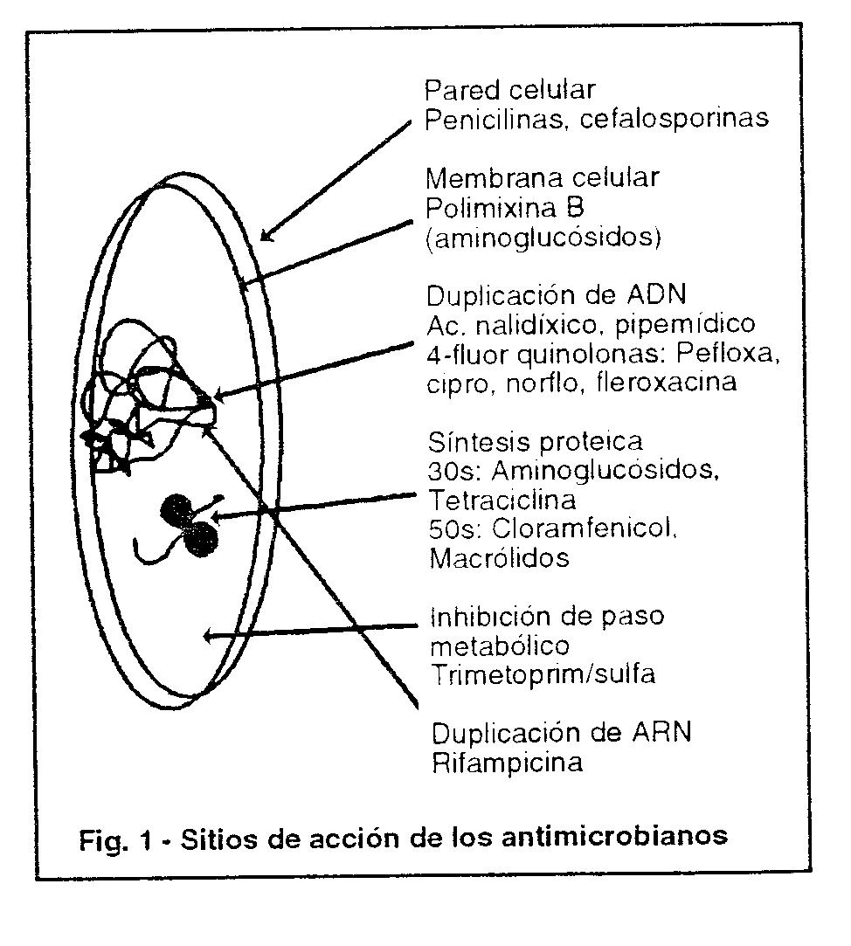
BETA-LACTÁMICOS: Penicilina y derivados,
cefalosporinas, cefamicinas, carbapenem,
monobactámicos, inhibidores de las betalactamasas.
AMINOACICLITOLES: espectinomicina,
gentamicina, amicacina, neomicina, kanamicina,
etc.
TETRACICLINAS: oxitetraciclina, doxiciclina

MACRÓLIDOS: eritromicina/nuevos
macrólidos: claritromicina, roxytromicina,
azitromicina (azálido)
SULFONAMIDAS: sulfametoxazole,
sulfisoxazole

QUINOLONAS: ácido nalidíxico,
pipemídico/quinolonas fluoradas: pefloxacina,
ciprofloxacina, norfloxacina, sparfloxacina.
DERIVADOS NITROIMIDAZÓLICOS:
metronidazole, tinidazole, ornidazole

POLIMIXINAS: polimixina B y E

NITROFURANTOÍNA

RIFAMPICINA

neutropénicos con infecciones severas no responden al
tratamiento antibiótico a pesar de que el antimicrobiano
usado muestra una excelente actividad en el laboratorio
sobre el agente infeccioso responsable.

CLASIFICACIÓN
Los antibióticos pueden clasificarse de acuerdo a
muchos criterios, el más usado es su estructura
molecular, como se muestra en el cuadro 1.

Cuadro 1: Familias de antibióticos según estructura
química

Sin embargo hay una serie de otros criterios usados
con frecuencia que es importante aclarar:
A. Tipo de acción antibacteriana
Según la acción pueden diferenciarse en

De otra manera el efecto bactericida de un
antibiótico bacteriostático es dependiente de la dosis.
En forma característica, la Concentración Bactericida
Mínima (CBM) de un antibiótico bacteriostático está
alejada de la CIM, mientras que en antibiótico
bactericida la CBM es igual o muy cercana a la CIM
(ver métodos de estudio de la sensibilidad antibiótica).
B. Espectro de acción
Según el número de especies bacterianas sobre las
cuales un antibiótico tiene efecto se clasifican en
antibióticos de amplio espectro o de espectro
reducido. Los antibióticos de amplio espectro tienen
acción sobre una gran cantidad de gérmenes Gram
positivos y negativos como las cefalosporinas,
aminoglucósidos y quinolonas.
Otros de espectro reducido actúan sobre un grupo
más limitado de especias bacteriana como la
Vancomicina y la Eritromicina que actúan sólo sobre
los Gram positivos.
C. Mecanismo de acción antibiótica
Los antibióticos pueden clasificarse de acuerdo al
sitio blanco de acción que tienen y el tipo de efecto
metabólico que producen en la célula bacteriana. Así
las penicilinas y otros betalactámicos (ver más
adelante) inhiben la síntesis de la pared actuando sobre
las PBP de la membrana celular. Los aminoglucósidos,
macrólidos y el Cloramfenicol inhiben la síntesis
proteica actuando sobre el ribosoma bacteriano. Otros,
como las quinolonas, actúan inhibiendo la duplicación
del DNA. (Figura 1).

PRINCIPALES GRUPOS
A continuación nos referiremos a algunos aspectos

antibióticos
BACTERICIDAS
Y

BACTERIOSTÁTICOS. Un antibiótico bactericida
es aquel capaz de producir la muerte bacteriana,
mientras que el bacteriostático solamente logra la
detección del crecimiento bacteriano.
El antibiótico bacteriostático en realidad puede
alcanzar un efecto bactericida si se alcanza la
concentración adecuada, pero esta concentración no
puede alcanzarse en un individuo sin presentar efectos
secundarios o debido a la cantidad de antibiótico que
debería administrarse no es posible alcanzarla.

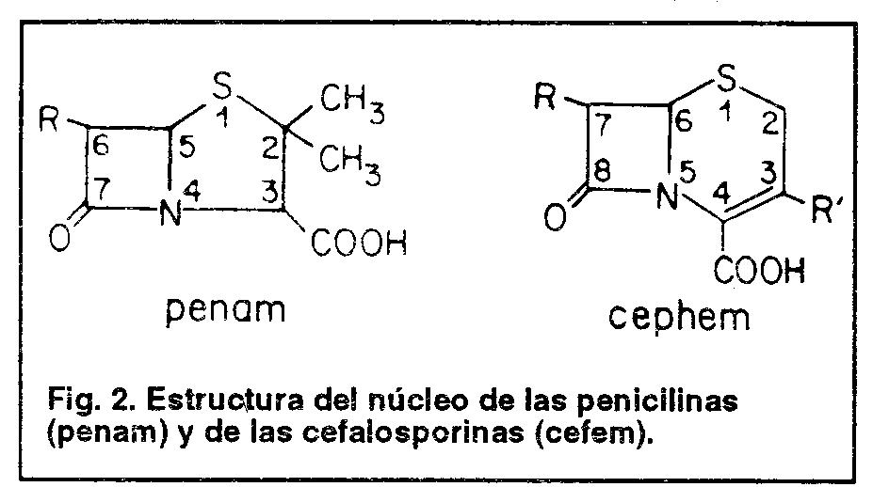
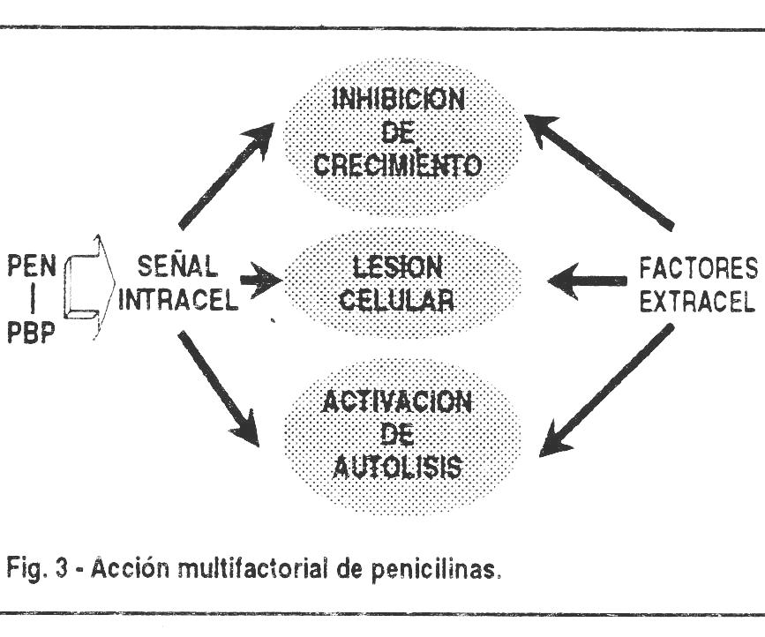

de los principales grupos, los cuales son usados con
más frecuencia en el tratamiento de infecciones en el
paciente ambulatorio.
Será tarea del estudiante profundizar en los
aspectos farmacocinéticos de éstos y otros grupos en
los textos de farmacología.
Antibióticos Betalactámicos
Bajo esta denominación agrupamos a un conjunto
de antibióticos de origen natural o semisintético que se
caracterizan por presentar en su estructura un anillo
betalactámico (fig. 2).

Este anillo tiene la propiedad de presentar afinidad
por las enzimas que catalizan la síntesis de una
estructura que es única de la célula bacteriana: la
pared celular. Esta propiedad le confiere a estos
antibiótico una baja toxicidad, con un alto índice
terapéutico.
Se distinguen 4 grupos diferentes: las penicilinas,
las cefalosporinas, los monobactámicos y los
carbapenem.

PENICILINAS
Las penicilinas son un grupo de antibióticos de
origen natural y semisintéticos que contienen el núcleo
de ácido 6-aminopenicilánico que consiste en una
anillo beta-lactámico unido a un anillo tiazolidínico.
Los compuestos de origen natural son producidos por
diferentes especies de Penicillum spp. Las penicilinas
difieren unas de otras por sustituciones en la posición 6
del anillo donde cambios en la cadena lateral pueden
inducir modificaciones en la actividad antibacteriana y
en las propiedades farmacocinéticas.
Mecanismo de acción
Su mecanismo de acción se caracteriza por su
capacidad de inhibir la síntesis del peptidoglican de la
pared bacteriana.
Este efecto se obtiene mediante la unión del anillo
BETALACTÁMICO a unas enzimas bacterianas
(transpeptidasas) localizadas en la membrana celular.
Estas enzimas se denominan PBP (del inglés
"penicillin binding protein) o Proteínas fijadoras de
Penicilina, y son el sitio blanco de acción para las
penicilinas y para todos los antibióticos betalactámicos

incluyendo las cefalosporinas. La acción de las PBP es
la transpeptidación de los puentes peptídicos que unen
las cadenas de n-acetilglucosamina y ac. N-
acetilmurámico del peptidoglican.
Son antibióticos bactericidas y su efecto final es el
resultado de tres factores:
a. la inhibición de la síntesis de la pared,
b. la activación de enzimas bacterianas
autolíticas capaces de destruir la pared bacteriana ya
sintetizada y,
c. la acción del medio externo a la célula
bacteriana sobre una célula con su pared bacteriana
alterada por los dos mecanismos anteriores (fig. 3).
Farmacología
De acuerdo a su origen y espectro de acción pueden
clasificarse en:
1- Penicilinas naturales incluye Penicilina G y
fenoximetil Penicilina o Penicilina V.
La absorción oral varía sensiblemente entre los
diferentes compuestos. La Penicilina G no resiste la
acidez gástrica y sólo puede administrarse por vía
parenteral. La Penicilina V derivada de la primera
puede administrarse por vía oral. Las penicilinas se
distribuyen bien por los diferentes compartimientos
corporales incluyendo pulmón, riñón, hígado, músculo,
hueso. No penetran bien en el líquido cefalorraquídeo o
en el parénquima prostático, líquido ocular si no existe
inflamación. Se eliminan por el riñón sin
metabolización previa. Su espectro de acción está
limitado a los gérmenes Gram positivos (cuadro 2).

PENICILINAS NATURALES G Y V
D. Streptococcus sp.
E. Staphylococcus penicilinasa negativos
F. Neisseria meningitidis
G. Cocos anaerbios
H. Clostridium perfringens
Espiroquetas
PENICILINAS RESISTENTES A PENICILINASAS
U Staphylococcus productor de penicilinasa
Menos activas que penicilina sobre el resto de las
especies
Cuadro 2: Penicilinas. Espectro de Actividad

2. Penicilinas semisintéticas incluyendo:
a. Penicilinas resistentes a las penicilinasas
estafilocóccicas
Estas, llamadas también penicilinas
antiestafilocóccicas, son activas sobre Staphylococcus
spp. resistentes a la Penicilina. El primer compuesto de
este grupo en ser usado fue la Meticilina la cual ha sido
retirada de su uso clínico. La más usada en nuestro
medio es la Dicloxacilina.
b. Penicilinas de espectro expandidoLlamadas
así por su acción sobre Gram negativos. Químicamente
se distinguen tres grupos con diferente grado de
actividad sobre gérmenes Gram negativos.
Se diferencian de la Penicilina G por tener un
tamaño molecular menor que les permite atravesar más
fácilmente los poros de la membrana externa de los
PENICILINAS DE ESPECTRO AMPLIADO
Aminopenicilinas:
U Ampicilina (40% absorción VO)
U Amoxicilina (95% absorción VO)

Activas frente:
Haemophilus spp (15% aislamientos resistentes)
N. gonorrhoeae (50% aislamientos resistentes)
E. coli (60% aislamientos resistentes)
P. mirabilis
Salmonella sp
Shigella sp
Enterococcus sp
Streptococcus

Carboxipenicilinas:
U Carbenicilina
U Ticarcilina

Activas sobre Pseudomonas sp
Menor actividad sobre Streptococcus y Enterococcus sp

Ureidopenicilinas:
U Piperacilina

Mayor actividad sobre Enterococcus sp y Pseudomonas

Gram negativos. Este es un paso esencial para
poder alcanzarla membrana celular donde se encuentra
el sitio blanco de acción: las PBP.
La más usada como la Ampicilina ha visto limitada
su acción como consecuencia de el aumento de la
incidencia de gérmenes resistentes a este antibiótico
(cuadro 3).

c. Penicilinas asociadas a inhibidores de las
betalactamasas
Los llamados inhibidores de las betalactamasas son
moléculas que contienen en su estructura un anillo
betalactámico.
No tienen casi ninguna acción antibiótica, pero
presentan una gran afinidad por las betalactamasas.
Estas betalactamasas son enzimas producidas por las
células de diferentes especies bacterianas que, como su
nombre lo indica, son capaces de hidrolizar el anillo
betalactámico (ver mecanismos de resistencia). Estos
inhibidores son conocidos como inhibidores "suicidas"
debido a que una vez que se unen a la enzima la
destruyen pero también son destruidos por esta.
Hay tres en uso clínico, Acido Clavulánico,
Cuadro 3: Penicilinas. Espectro de actividad

Sulbactam y Tazobactam. Unidos a penicilinas de
espectro expandido recuperan la actividad perdida por
ésta como consecuencia de la producción de beta-
lactamasas. En nuestro medio están disponibles Acido
Clavulánico unido a Amoxicilina de administración
oral, y Sulbactam unido a Ampicilina de
administración oral e intravenoso.
Desde el punto de vista farmacológico comparten
sus propiedades con el resto de las penicilinas.

Cefalosporinas
Son productos de origen natural derivados de
productos de la fermentación del Cephalosporium
acremonium. Contienen un núcleo constituido por
ácido 7-aminocefalosporánico formado por un anillo
betalactámico unido a un anilllo de dihidrotiazida.
Sustituciones en las posiciones 3 y 7 modifican su
actividad antibacteriana y sus propiedades
farmacológicas. (figura 2).

Mecanismo de acción
Como ya fue señalado al igual que las penicilinas
las cefalosporinas ejercen su efecto bactericida sobre
los gérmenes susceptibles mediante la unión por enlace
covalente a las PBP. Estas PBP difieren
estructuralmente, en su densidad y en su grado de
afinidad por los diferentes antibióticos betalactámicos.
Así diferentes cefalosporinas presentan afinidad por
diferentes PBP. Este hecho puede determinar entre
otras cosas la concentración necesaria del antibiótico

para producir el efecto final bactericida. Como en las
penicilinas a la inhibición de la síntesis de la pared se
suma la activación de enzimas autolíticas de la pared
bacteriana.
Las cefalosporinas se dividen habitualmente en
generaciones de acuerdo al año en el que fueron
introducidas para su uso clínico. Esta división se
acompaña con diferencias farmacocinéticas y de
espectro de acción, aunque han surgido nuevas
moléculas con propiedades similares a las anteriores.
Los cuadros 4 y 5 muestran un resumen de los
compuestos disponibles en nuestro medio y su espectro
de acción.
Las cefalosporinas llamadas de primera
generación o espectro reducido tienen una buena
actividad sobre Gram positivos y una actividad
modesta sobre Gram negativos. Son activas sobre
Staphylococcus sp resistentes o sensibles a Penicilina,
pero no son activos sobre estafilococos resistentes a
Meticilina y sobre enterococos.
Aislamientos de Enterobacterias de infecciones
comunitarias incluyendo E. coli, Klebsiella sp y
Proteus sp son sensibles.
Pseudomona, Entrobacter y Serrratia son
resistentes a este grupo de cefalosporinas.

Las cefalosporinas de segunda generación o de
espectro expandido, tienen una actividad aumentada
sobre enterobacterias ya que son estables a las beta
lactamasas producidas por estas asi como a las
producidas por Haemophilus y Branhamella
catarrhalis. Dentro de este mismo grupo se incluye
cefoxitín que junto a otros compuestos no disponibles
en nuestro medio se caracterizan por ser las únicas
cefalosporinas que presentan actividad anaerobicida.

Las cefalosporinas de tercera generación
conocidas como de amplio espectro incluyen un grupo
de cefalosporinas desarrolladas a partir de los años 80
que se caracterizan por su resistencia a las
betalactamasas de amplio espectro producidas por
enterobacterias como Enterobacter sp, Citrobacter spp
y Serratia spp. Esta mejor actividad sobre Gram
negativos se acompaña de una pérdida de actividad,
sobre Gram positivos en comparación con las
cefalosporinas de primera generación. En cuanto a la
actividad sobre Pseudomonas sp dentro de este grupo,
Ceftazidime es el compuesto con mayor actividad.

Cefepime, son cefalosporinas de expectro ampliado
que son estables a las betalactamasas cromosómicas
producidas por Enterobacter, Citrobacter y Serratia
spp que hidrolizan el resto de las cefalosporinas.
A diferencia de las cefalosporinas de 3ª conservan
una mejor acción sobre gérmenes Gram positivos.

Otros Betalactámicos: Carbapenem
Son una clase única de antibióticos betalactámicos
que presentan el mayor espectro de actividad conocido
en antibióticos de este grupo. Imipenem es el primer
carbapenem desarrollado para uso clínico. Es un
derivado semisintético producido por Streptomyces
spp. Otros compuestos más modernos miembros de
este grupo son Meropenem y Biapenem.
Su actividad bactericida se extiende sobre cocos
Gram positivos incluyendo Staphylococcus spp
sensibles a la meticilina, Streptococcus pneumoniae y
Streptococcus hemolítico del grupo A, B y C. No
presenta actividad bactericida sobre Enterococcus
fecalis y los Staphylcoccus resistentes a la Meticilina
también son resistentes al Imipenem. Es activo sobre la
mayoría de los aislamientos de Enterobacterias, y sobre
Haemophylus spp incluyendo las cepas productoras de
beta-lactamasas.
Tiene una muy buena actividad anaerobicida sobre
gérmenes anaerobios con excepción de Clostridium
difficile.
Su acción es mediada por la unión a las PBP 1 y
PBP 2 de Gram positivos y Gram negativos. El tamaño
reducido de su molécula le confiere una gran capacidad
para atravesar la membrana externa de los gérmenes
Gram negativos y alcanzar su sitio blanco de acción.
Imipenem es el único betalactámico que presentan
un efecto conocido como "efecto post antibiótico"
(descrito por primera vez en los aminoglucósidos).
Consiste en la persistencia de un efecto bacteriostático
sobre una población bacteriana luego de una corta
exposición a concentraciones bactericidas del
antibiótico. El crecimiento bacteriano se mantiene
detenido aún después de que el antibiótico no está
presente en el medio.
Este efecto observado in vitro es variable según la
especie bacteriana estudiada siendo máxima frente a
Pseudomona spp, y permite aumentar el tiempo
interdosis.
Son estables frente a la mayoría de las
betalactamasas producidas con excepción de un grupo

Estos compuestos están disponibles sólo en
presentación para uso intravenoso o intramuscular.
Otros compuestos como Cefixime y Cefpodoxime
acetil tienen el mismo espectro que las cefalosporinas
de 3ª generación pero son de administración oral.
Un grupo de compuestos nuevos llamados
cefalosporinas de 4ª generación como Cefpirome y
de betalactamasas conocidas como
metalo-

Cuadro 4: CEFALOSPORINAS. Clasificación.
1ª generación (antes 1975) 2ª generación (1979...)

Parenterales:

3ª gen. (1980)

4ª gen (1992...)

CEFALOTINA
CEFRADINA
CEFALEXINA
CEFAZOLINA (mayor
vida media)

Vía oral:
CEFRADINA
CEFALEXINA
CEFADROXIL
CEFOXITIN (cefamicina)
CEFUROXIME

CEFUROXIME-AXETIL
CEFTRIAXONA
CEFOTAXIME

Antipseudomonas:
CEFOPERAZONA
CEFTAZIDIME
CEFPIROME

Cuadro 5: Actividad comparativa in vitro de las cefalosporinas.

Cefalosporina 1ª 2ª generación 2ª gen.
gen anaerobicida

3ª generación

3ª generación
antipseudomonas

4ª
gen.

Especies

Staphylococcus

###

CEFUROXIME CEFOXITIN CEFOTAXIME
CEFTRIAXONA

## ## ##

CEFOPERAZONA
CEFTAZIDIME

#

###

Streptococcus

Enterococcus

E. coli,
Klebsiella spp,
Proteus sp

Enterobacter,
Serratia

H. influenzae

P. aeruginosa

Bacteroides sp

###

no

##

no

##

no

no

##

no

###

##

###

no

##

##

no

###

#

##

no

###

###

no

###

##

###

no

##

#

no

###

##

###

##

no

###

#

###

###

###

##

no

betalactamasas producidas por Xantomona

Enterobacteriacea como Enterobacter sp y

maltophyla
y por algunos aislamientos de
Klebsiella sp.

Pseudomona cepacia (ver resistencia antibiótica).
Enzimas hidrolizantes del tipo de las metalo-
betalactamasas activas sobre Carbapenem, han sido
detectadas también entre aislamientos clínicos de
Si bien son los betalactámicos de más amplio
espectro, son capaces de seleccionar cepas resistentes.
La aparición de Pseudomonas spp resistentes a los
carbapenems ha sido detectada en pacientes que han

recibido Imipenem.Quinolonas
Bajo este nombre se agrupan un grupo de
antimicrobianos que derivan de una molécula básica
formada por una doble estructura de anillo contiene un
residuo N en la posición uno. Diferentes sustituciones,
incluyendo la inclusión de residuos de fluor, han
derivado desde el Acido Nalidíxico hasta las
quinolonas fluoradas o de "segunda generación".
Las quinolonas actúan inhibiendo la ADN girasa,
enzima que cataliza el superenrrollamiento del ADN
cromosómico que asegura una adecuada división
celular.
El Acido Nalidíxico se concentra en orina hasta
siete u 8 veces su concentración plasmática por lo cual
es un muy buen antibiótico para el tratamiento de las
infecciones del tracto urinario por gérmenes sensibles.
Su toxicidad y la baja concentración en otros tejidos lo
hace inadecuado para otras infecciones.
Las nuevas quinolonas disponibles en nuestro
medio para uso clínico son la Pefloxacina,
Ciprofloxacina, Norfloxacina. Presentan una mejor
farmacocinética que las anteriores ya que tienen menor
toxicidad se pueden administrar por vía parenteral y se
eliminan por vía urinaria (Norfloxacina) y hepática. En
cuanto a su espectro de acción tienen una muy buena
actividad sobre Gram negativos del grupo de las
enterobacterias y sobre Staphylococcus sp. Sin
embargo, tienen una baja actividad sobre
Streptococcus sp.
Quinolonas más nuevas como Sparfloxacina (en uso
clínico) y (Trovafloxacina) en investigación clínica
mejoran la actividad sobre Streptococcus sp
incluyendo S. pneumoniae.
Su baja incidencia de efectos secundarios, su
absorción oral y su buena concentración tisular están
llevando a estos antibióticos a un uso cada vez más
frecuente.
La resistencia adquirida a estos antimicrobianos
está mediada por varios mecanismos incluyendo
variación del sitio de acción y trastornos de
permeabilidad.

Macrólidos
Son antibióticos semisintéticos derivados de la
Eritromicina producida por Streptomices eritreus.
Son moléculas grandes con un anillo de 14
Carbonos. La Eritromicina es muy hidrofílica y lábil al
pH gástrico. Por esta razón para su administración oral
se utilizan sales de Eritromicina como el Estolato.
Derivados más nuevos de la Eritromicina se
caracterizan por una mejor absorción oral con menos
efectos secundarios.
Otra importante propiedad de los nuevos
macrólidos es la alta concentración intracelular en
función de su liposolubilidad que favorece su

concentración dentro de la célula. Este hecho le
confiere una marcada acción sobre bacterias
intracelulares como las Chlamydias y sobre los
Mycoplasmas. Estos últimos, si bien son parásitos
extracelulares, tienen una pared celular rica en ácidos
grasos insaturados.
El sitio blanco de acción de los macrólidos es la
fracción 50S del ribosoma.

RESISTENCIA ANTIBIOTICA
La resistencia antibiótica es una propiedad de las
bacterias de evadir la acción bactericida o
bacteriostática de los antibióticos.
Podemos hablar de la resistencia antibiótica en tres
niveles que incluyen:
1. Los mecanismos de resistencia que
intervienen en la relación molécula de antibiótico con
la célula bacteriana. Dentro de este capítulo deberemos
referirnos a los métodos usados por la célula bacteriana
para resistir a la acción de los antimicrobianos.
2. La resistencia antibiótica de una población
bacteriana.
Es el resultado de la presencia de mecanismos
de resistencia en las células bacterianas que forman la
población en estudio. Se refiere a la capacidad de un
cultivo de una cepa bacteriana de resistir a la acción de
una concentración dada de un antibiótico en el medio
de cultivo. En otras palabras, es el tipo de
comportamiento que estudiamos en las pruebas de
laboratorio para catalogar una cepa bacteriana como
sensible o resistente. Estas técnicas de estudio
relacionan el comportamiento que la población
bateriana tiene en el laboratorio con la concentración
del antibiótico en el sitio de la infección.
3. La resistencia de una población bacteriana
que está produciendo una infección a la
acción de un antibiótico que le ha sido
administrado al paciente. Esta resistencia se
correlaciona con la resistencia anterior aunque
en algunos casos pueden no coincidir en
función de factores externos como, por
ejemplo, la localización de la infección.
A. Tipos de resistencia
La resistencia antibiótica puede ser NATURAL
(intrínseca) o ADQUIRIDA. La resistencia natural es
propia de cada familia, especie o grupo bacteriano. Por
ejemplo, todos los gérmenes Gram negativos son
resistentes a la Vancomicina, y esta situación no es
variable.
La resistencia adquirida es variable y es adquirida
por una cepa de una especie bacteriana. Así existen
cepas de neumococo que han adquirido resistencia a la
Penicilina, cepas de Escherichia coli resistencia a la
Ampicilina, cepas de estafilococos resistencia a la
Meticilina.

Esta resistencia adquirida es la que estudiamos en el
laboratorio e informamos al clínico. La resistencia
adquirida es la que puede llevar a un fracaso
terapéutico cuando se utiliza un antibiótico
supuestamente activo sobre el germen que produce la
infección.
B. Genética de la resistencia
Las bacterias son capaces de adquirir resistencia
en función de su variabilidad genética.
Nuevos mecanismos de resistencia pueden ser
adquiridos mediante mutación o mediante transferencia
de material genético entre células bacterianas de
especies relacionadas o diferentes. Estos genes de
resistencia pueden estar codificados en el material
genético cromosómico o extracromosómico
(plásmidos).
La resistencia antibiótica cromosómica se
caracteriza por ser estable, es decir, que perdura en la

la presencia del antibiótico (factor de selección).
Para que un plásmido se transfiera necesita la presencia
en él o en otro plásmido de un factor de conjugación
llamado clásicamente factor F+ . Habitualmente los
plásmidos que codifican factores de resistencia también
codifican factores de resistencia lo que hace más
efectiva la transferencia. Además de este factor
habitualmente un plásmido codifica factores de
resistencia para más de un antibiótico.
Más aún, como la replicación del ADN plasmídico
es independiente de la duplicación celular, es habitual
que se encuentren múltiples copias de estos plásmidos
en una misma célula lo que asegura y mejora la
actividad de la expresión del mecanismo de resistencia
que codifican.
La resistencia plasmídica puede perderse si el factor
de selección no está presente en el medio.
Algunos factores de resistencia están codificados en

cepa bacteriana que la ha adquirido. La frecuencia de
elementos
genéticos transponibles
o

mutación para un carácter de resistencia suele ser bajo
del orden de 10-9, es decir, de una célula bacteriana
cada 100 millones. Esta baja frecuencia hace
indispensable la presencia de el factor de selección (en
este caso el antibiótico) para que se exprese. Cuando
una población bacteriana contiene células mutantes
resistentes a un antibiótico, necesita ser expuesta a este
antibiótico para que las células susceptibles sean
eliminadas y las resistentes predominen en esta
población.
Para algunos antibióticos como Rifampicina y
quinolonas la tasa de mutación para el factor de
resistencia es más bajo del orden de 10-4 por lo cual es
más fácil que esta resistencia se exprese. La baja
frecuencia de mutación hace muy difícil que en una
misma población bacteriana se encuentren resistencias
cromosómicas asociadas.
La resistencia cromosómica es más dificil de
transferir entre bacterias que la plasmídica, aunque es
posible.
La resistencia antibiótica de origen plasmídico se
caracteriza por ser fácilmente transferible entre células
bacterianas de especies relacionadas y aun de especies
no relacionadas desde el punto de vista filogenético.
Así ha sido demostrado que la capacidad de resistir a la
Ampicilina adquirida por cepas de Haemophylus
influenzae proviene de bacilos Gram negativos del
grupo de la familia Enterobacteriaceae.
Esta capacidad de transferencia hace que una
población bacteriana pueda transformarse en resistente
a un antibiótico dado, aun cuando no haya sido
sometida previamente a la presencia de este antibiótico.
Bastaría solamente con poner una célula bacteriana
que contenga un plásmido con el gen de resistencia en
contacto con la población bacteriana. La diseminación
de este factor se ve de cualquier modo favorecida por
TRANSPOSONES (véase el cuadro 6).
Cuadro 6:
Plásmidos
U Plásmidos "F" ( gen tra)
U Plásmidos de resistencia o "R"
U Plásmidos de virulencia, ej: Y. enterocolítica,
EPEC, ETEC, EHEC
U Plásmidos "Col" (codifican colicinas)
Plásmidos degradativos
Transposones y secuencias de inserción
U Secuencias de inserción (SI):
Tamaño < 1Kb
Codifican recombinación replicativa
U Transposón:
Tamaño >10Kb
Enmarcados por SI
Codifican resistencia ATB

Los transposones son pequeñas moléculas de ADN,
capaces de saltar desde un plásmido e insertarse en el
cromosoma bacteriano o en otro plásmido.
Están constituidos por una secuencia central de pares
de bases que con frecuencia codifica factores de
resistencia, flanqueado en ambos extremos por dos
sectores de ADN con una secuencia de base repetida que
no codifican ningún factor, pero que median la
transposición. Estos sectores terminales son llamados
secuencias de inserción.
La resistencia antibiótica codificada en transposones,
posee las características de la resistencia cromosómica
en cuanto a su estabilidad, ya que frecuentemente está
codificada en el cromosoma y suma las características de
la plasmídica en cuanto es fácilmente transferible. Los
transposones representan, además, una excelente
herramienta para la "construcción" bacteriana de nuevos
plásmidos que posean múltiples factores de resistencia.

C. Mecanismos de resistencia
Si tenemos en cuenta la estructura de la pared
bacteriana, para que un antibiótico alcance su sitio
blanco de acción deberá ser capaz de atravesar la
membrana externa y el espacio periplásmico. Si su sitio
de acción es intracelular, deberá además atravesar la
membrana celular. En el caso de que la bacteria
produzca enzimas hidrolíticas el antibiótico tendrá que
sobrevivir a la acción de estas en el espacio periplásmico
de los gérmenes Gram negativos o en el entorno de la
célula bacteriana, cuando éstas están asociadas a la pared
bacteriana como en los gérmenes Gram positivos.
Una vez que el antibiótico alcance el sitio de
acción, este deberá estar intacto para poder ser
identificado por el antibiótico y entonces la acción
bactericida obacteriostática buscada será alcanzada.
Los mecanismos que las bacterias poseen
(resistencia natural) o son capaces de adquirir
(resistencia adquirida) que impiden de una manera u
otra que el antibiótico pueda alcanzar su sitio de acción
y ejercer su acción se denominan mecanismos de
resistencia. (Cuadro 7).
Se reconocen tres tipos de mecanismos de
resistencia:
Hidrólisis enzimática
Trastornos de permeabilidad
Alteraciones del sitio blanco de acción
En general, cualquiera de estos mecanismos puede
ser adquirido por mutación cromosómica o mediados
por plásmidos.
1.- Hidrólisis enzimática del antibiótico.
Es la más importante desde el punto de vista clínico ya

basadas en su composición química, actividad
cuantitativa sobre diferentes antibióticos, y otras
propiedades como su punto isoeléctrico y
susceptibilidad de ser inhibidas por inhibidores de las
betalactamasas.
Según su origen genético pueden diferenciarse en
cromosómicas y plasmídicas con propiedades
diferentes como se puede ver en el cuadro 8. Las
primeras descritas fueron las penicilinasas
estafilocóccicas que median la resistencia a la
Penicilina entre los aislamientos de Staphylococcus sp.
Las primeras descritas entre aislamientos de bacilos
Gram negativos fueron las llamadas de espectro
ampliado, ya que eran capaces de hidrolizar la
Penicilina pero también presentan acción sobre las
Penicilinas de amplio espectro como Ampicilina y
derivados (cuadro 8).
La introducción en el uso clínico de nuevos
betalactámicos se ha acompañado siempre de la
descripción de nuevas ß-lactamasas con mayor espectro
de actividad. Así a la introducción de las
cefalosporinas de tercera generación le ha seguido la
descripción de nuevas betalactamasas de espectro
expandido activas sobre las cefalosporinas de 3ª
generación. Estas betalactamasas fueron descritas en la
década del 80 luego de la introducción de las
cefalosporinas de tercera generación, y se han
convertido en un problema epidemiológico en los años
90. (Cuadro 9).
Cuadro 9: B- Lactamasas de Espectro Expandido
(BLEE)
Especie (país) B-

que media la resistencia antibiótica a los antibióticos de
mayor uso incluyendo los betalactámicos, los
Lactamasa
Año

aminoglucósidos y los macrólidos.

BETA LACTAMASAS
Las enzimas capaces de hidrolizar los antibióticos
betalactámicos son denominadas ®-lactamasas. Un
conocimiento básico sobre las diferentes enzimas debe
ser manejado por el médico clínico para poder entender
la información suministrada por el laboratorio de
Microbiología. Conocer que tipos de betalactamasas
predominan entre los agentes bacterianos más
frecuentemente aislados en un sitio de infección dado,
permitirá seleccionar en forma adecuada el antibiótico
betalactámico a usar.
Son producidas por los cocos Gram positivos, una
gran variedad de bacilos Gram negativos, incluyendo
bacilos Gram negativos anaerobios. Las betalactamasas
son sintetizadas por la célula bacteriana y luego
liberadas al medio o asociadas a la pared en el caso de
los gérmenes Gram positivos, o quedan atrapadas en el
espacio periplásmico.
Existen muchas clasificaciones de estas enzimas
Klebsiella ozaenae (RFA)
K. pneumoniae (Fr)

K. pneumoniae (Fr)
E. coli (Fr)
E. coli (RFA)
K. pneumoniae (Ing)
K. pneumoniae (Fr)

K. pneumoniae (Fr)
K. pneumoniae (Fr)
K. pneumoniae (Fr)
K. pneumoniae (Chile)
Citrobacter freundii (Fr)
SHV-2
CTX-1
(TEM-3)
SHV-3
TEM-4
TEM-6
TEM-9
CAZ-1
(TEM-5)
CAZ-2
CAZ-3
SHV-4
SHV-5
TEM-7
1983
1984

1986
1986
1987
1987
1987

1987
1987
1987
1987
1988

Cuadro 7: Mecanismos de resistencia adquiridos de los agentes gram negativos
Mecanismos Cromosómico
Alteraciones del sitio blanco de acción Estreptomicina
Rifampicina
Quinolonas
Betalactámicos
Trimetoprim
Sulfametoxasole

Plasmídico
Trimetoprim (dihidrofolatoreductasa)

Sulfonamida
(dihidropteroatoreductasa)

Resistencia de permeabilidad

Hidrólisis enzimática
Aminoglucósidos
Betalactámicos
Quinolonas
Cloramfenicol
Trimetoprim
Sobreproducción de cefalosporinasas
PABA
Tetraciclinas

Penicilinas
Cefalosporinas
Aminociclitoles
Cloramfenicol

Cuadro 8: Resistencia de amplio espectro a antibióticos B-lactámicos
Mecanismo Especies ATB afectados

Sí

No

Inhibición por
SBT/CLV

B-lactamasas
Mayoría de
Ampicilina,
Cefoxitin,
cefotetan,
+++

plasmídicas
comunes: TEM-1,
SVH-1, PSE-1
enterobacterias, H.
influenzae, Neisseria
sp
azlo,
carbenicilina,
ticarcilina, piperacilina,
cefalotina
cefalosporinas 3ª gen,
carbapenems,
monobactam

BLEA: derivadas
K. pneumoniae, E.
=/+CXM,
aztreonam, Cefotetan, cefoxitin,
+++

de TEM y SVH

Producción
constitutiva de B-
lactamasas
cromosómicas
BLEA/Amp C
cromosómicas
B-lactamasas
cromosómicas
activas sobre
carbapenems
SBT: sulbactam
coli, C. freundii,
Serratia,
Enterobacter
E. cloacae,
C. freundii, P.
aeruginosa,
S. marcescens
K. pneumoniae

X. maltophilia, B.
fragilis, Serratia, E.
cloacae
cefotaxime y CRO,
cefoperazona, ceftazidime

=/+ cefotetan, cefoxitin,
moxalactam

=

Imipenem
moxalacatm, imipenem

Imipenem

Imipenem

Variable

-/+

--

+/?

CLV: ácido clavulánico
BLEA_ B-Lactamasas de Espectro Ampliado

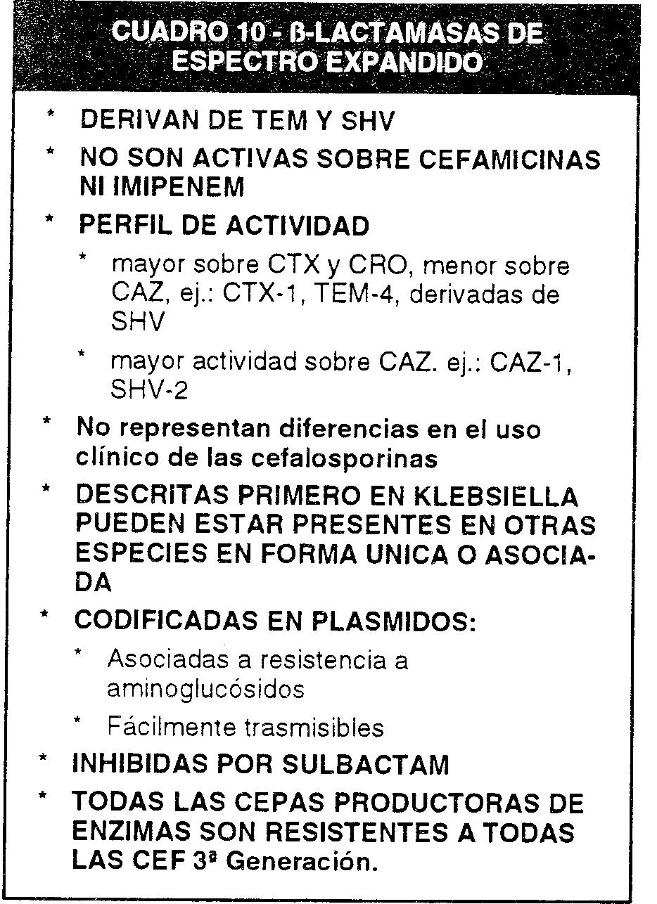
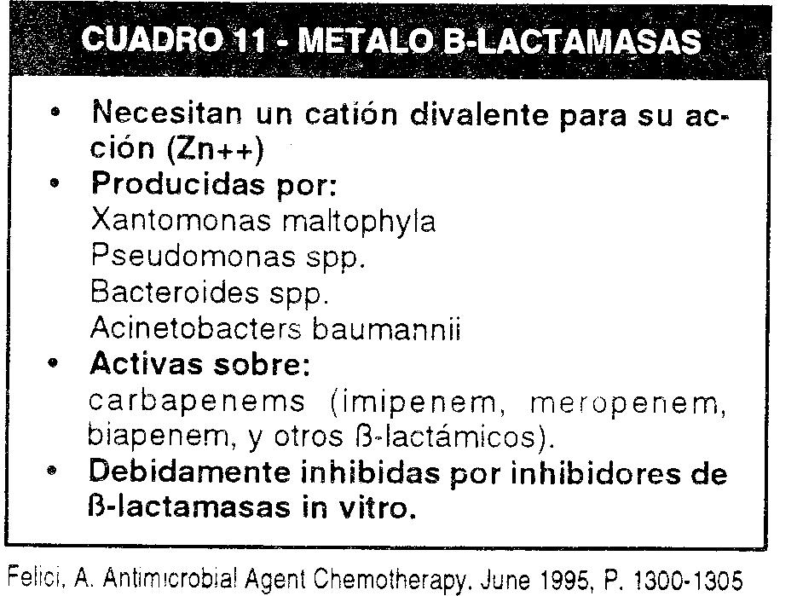

Estas enzimas llamadas betalactamasas de espectro
expandido son producidas por bacilos Gram negativos
del grupo de la familia Enterobacteriaceae. Se
caracterizan por derivar de las betalactamasas de
amplio expectro, son codificadas en plásmidos y se
asocian generalmente con resistencia a
aminoglucósidos. (Cuadro 10).

La introducción en el uso clínico de Imipenem ha
puesto de manifiesto la importancia de un grupo de
betalactamasas capaces de hidrolizar a este antibiótico
y el resto de los betalactámicos (cuadro 11).
Los bacilos Gram negativos anaerobios como
Bacteroides spp y Fusobacterium sp son productores
de betalactamasas cromosómicas capaces de hidrolizar
a las penicilinas y cefalosporinas. Estas betalactamasas
tienen la particularidad de ser las únicas de origen
cromosómico que son fuertemente inhibidas por
Sulbactam y Acido Clavulánico. (cuadro 12).
Referimos al lector a los capítulos correspondientes
a cada grupo de gérmenes a los efectos de considerar la
incidencia de este y otros tipos de resistencia
antibiótica entre las diferentes especies.

ENZIMAS MODIFICADORAS DE
AMINOGLUCOSIDOS
Los gérmenes anaerobios y anaerobios facultativos

como los streptococos son naturalmente resistentes a
los aminoglucósidos. Esto es debido a que el pasaje a
través de la membrana celular bacteriana para alcanzar
el sitio blanco de acción es dependiente de un
mecanismo activo que no está presente en estos
gérmenes.
Entre las bacterias aerobias la resistencia a
aminoglucósidos está mediada principalmente por la
hidrólisis enzimática codificada en plásmidos o en el
cromosoma bacteriano. Muchas de estas enzimas están
codificadas en transposones.
Se distinguen tres tipos de acuerdo a la
modificación que introducen en la molécula de
aminoglucósido: enzimas acetilantes, fosforilantes y
nucleotidante. Estas enzimas suelen actuar en forma
asociada y más de una es producida por una cepa
bacteriana resistente a los aminoglucósidos.
El sitio de acción de los aminoglucósidos es
intracelular, fijándose a la subunidad 30s e induce
modificaciones en el sitio de fijación del tRNA. La
inactivación enzimática del aminoglucósido se produce
en el proceso de transporte hacia el interior de la célula
para alcanzar el ribosoma. La resistencia a un
aminoglucósido en particular es el resultado del
balance entre la captación intracelular de
aminoglucósido y su inactivación enzimática.
La resistencia a los aminoglucósidos tiene una
incidencia variable en las diferentes partes del mundo y
centros hospitalarios. Estas diferencias son el resultado
de un predominio diferente de las enzimas inactivantes
como consecuencia de una presión selectiva por el uso
de determinados aminoglucósidos. Este hecho tiene
una especial relevancia en la selección del tipo de
aminoglucósido a usar en cada centro hospitalario. El
predominio de las enzimas que inactivan la
Estreptomicina y la Kanamicina ha llevado a desplazar
de su uso estos antimicrobianos (además de su
toxicidad). La mayor incidencia de resistencia a los
aminoglucósidos se da entre aislamientos de bacilos
Gram negativos del grupo de las enterobacterias. La

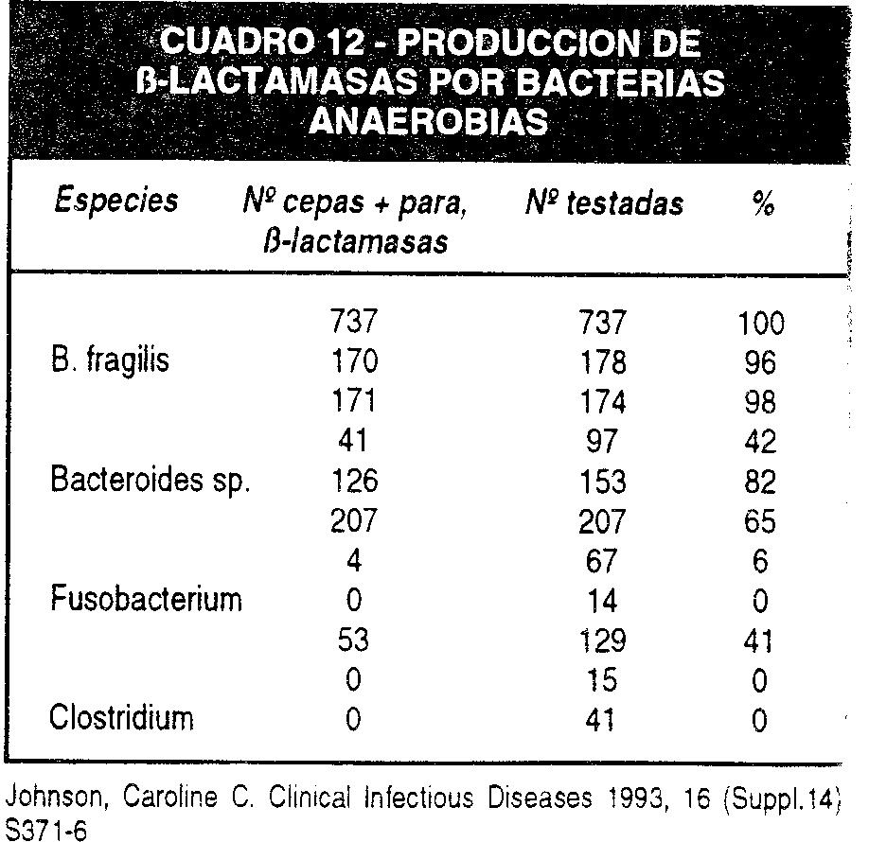
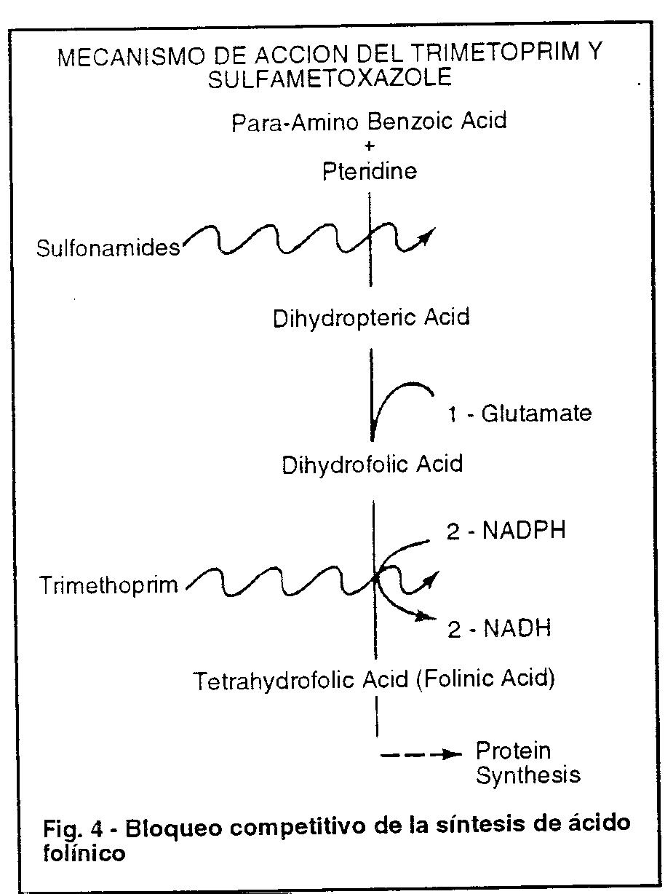

incidencia de resistencia entre aislamientos de este
grupo de agentes de origen hospitalario llega al 30%
para Gentamicina y a 15% para Amicacina. Se han
descrito picos epidémicos hospitalarios de infecciones
producidas por enterobacterias resistentes a los
aminoglucósidos. Clásicamente estas epidemias se
inician con la aparición de una cepa de K. pneumoniae
que posee enzimas adenilantes codificadas en un
plásmido y que últimamente está asociado con
frecuencia a betalactamasas de espectro expandido que
le confieren resistencia a las cefalosporinas de 3ª
generación.
Recientemente se describe en todo el mundo un
aumento de la presencia de enzimas inactivantes de
aminoglucósidos entre aislamientos de cocos Gram
positivos. Recordemos que la resistencia a meticilina
entre aislamientos de Staphylococcus sp se asocia a
resistencia a aminoglucósidos.
ESTEARASAS DE ERITROMICINA
Si bien la resistencia a Eritomicina está mediada
fundamentalmente por modificación del sitio blanco de
acción (subunidad 50 S del ribosoma bacteriano) se
han descrito enzimas producidas por gérmenes Gram
negativos y por Streptococcus sp y Staphylococcus sp.
De todas maneras no representan aun un problema
terapéutico.
CLORAMFENICOL ACETILTRANSFERASAS
La resistencia a Cloramfenicol está primariamente
mediada por hidrólisis enzimática tanto entre Gram
positivos como entre Gram negativos. Esta es una
enzima intracelular capaz de hidrolizar el
Cloramfenicol una vez que este ha ingresado a la célula
bacteriana. Estas enzimas están codificadas tanto en
plásmidos como en el cromosoma.
2.-Trastornos de permeabilidad

La célula bacteriana puede se capaz de impedir que
un antibiótico alcance una concentración adecuada en
el sitio de acción evitando su entrada al medio
intracelular o promoviendo la salida de este hacia el
medio extracelular mediante un mecanismo activo de
eflujo del antibiótico.
A. Permeabilidad de la membrana externa
Se ha reconocido que la incapacidad de la
Penicilina de actuar sobre los gérmenes Gram
negativos es consecuencia de la estructura de la
membrana externa de los gérmenes Gram negativos
que impide el pasaje de antibiótico hidrofílicos. La
presencia en esta membrana de proteínas llamadas
porinas facilitan el pasaje de las aminopenicilinas de
acción sobre Gram negativos.
Alteraciones en el número y en la estructura de
estas porinas alteran la permeabilidad de la membrana
externa y evitan el pasaje de estos antibióticos
hidrofílicos. Este tipo de alteración media resistencia a
los betalactámico y ha sido descrito entre aislamientos
de enterobacterias. Sin embargo, es más frecuente en
Pseudomonas sp donde media resistencia a
Carbapenem (Imipenem) y aminoglucósidos durante el
tratamiento. Esta resistencia es cromosómica y se
adquiere por mutación.
Este tipo de alteración también ha sido implicado
en la resistencia a quinolonas entre aislamientos de
enterobacterias.
B. Permeabilidad de la membrana interna
Los aminoglucósidos son introducidos en la célula
bacteriana por un mecanismo activo que necesita
energía, localizado en la membrana celular interna.

Este mecanismo de transporte puede ser alterado en
presencia de los aminoglucósidos apareciendo
resistencia durante la terapia o si las condiciones de
crecimiento bacteriano se modifican (Ej.:
anaerobiosis). Este fenotipo resistente puede revertir a
un fenotipo sensible.
Mutantes con alteración permanente de este
mecanismo se han descrito entre aislamientos de
Escherichia coli.
C. Aumento del eflujo de antibióticos
Este mecanismo ha sido descrito como el
responsable de la resistencia a la Tetraciclina entre
bacilos Gram negativos y también en cocos Gram
positivos del género Straphylococcus. Consiste en un
mecanismo de membrana que elimina hacia el medio
externo de la célula bacteriana el antibiótico que ha
podido entrar, evitando así que este alcance su sitio de
acción. Este tipo de resistencia puede ser tanto
cromosómica como plasmídica.
Un mecanismo similar ha sido involucrado en la
resistencia en Gram positivos a los macrólidos y podría
tener importancia en el desarrollo de resistencia a las
nuevas quinolonas.
3.-Alteraciones del sitio blanco de acción
La alteración del sitio blanco de acción impide que
el antibiótico lo reconozca y por lo tanto no es capaz
de ejercer su efecto. Veamos algunos ejemplos:
a. Alteraciones en las subunidades 30S y 50S
del ribosoma bacteriano, median la resistencia a los
aminoglucósidos, el Cloramfenicol y los macrólidos
(Eritromicina).
b. Cambios en las PBP median resistencia a los
antibióticos betalactámicos. Los cambios pueden ser en
la afinidad por el antibiótico o por cambios en la
cantidad de PBPs producidas por las bacteria.
La resistencia a la Meticilina entre aislamientos de
Staphylococcus aureus y la resistencia a Penicilina
entre cepas de Streptococcus neumoniae se relacionan
con la producción de una nueva PBP no presente en las
células susceptibles y menor afinidad en las existentes.
No es bien conocido el mecanismo que regula la
aparición de estas nuevas PBP. En el caso de la
meticilino resistencia la aparición de la nueva proteína
está relacionada a la presencia de genes plasmídicos
que regulan la expresión un gen estructural llamado
mecA responsable de la estructura de la PBP de baja
afinidad característica en estas cepas de estafilococo.
c. Alteraciones en la DNA-girasa (enzima que
cataliza el superenrollamiento del ADN cromosómico
previo a la división celular) median la resistencia a las
quinolonas .Esta enzima está codificada por dos genes
gyrA y gyrB. La mutación de una de ellas es suficiente
para la aparición de resistencia. Este mecanismo de
resistencia ha sido descrito en aislamientos de
Enterobacterias, incluyendo E. coli, y en especies de

Gram positivos como Staphylococcus aureus.
4. Otra forma de alteración del sitio de acción es la
utilización de vías metabólicas alternativas como
sucede en la resistencia a las sulfonamidas y al
Trimetoprím (fig. 4).
Así la resistencia a las sulfonamidas entre
aislamientos de enterobacterias es mediado por la
utilización de una dehidroteroapto sintetasa que es
resistente a la unión al las sulfas y su subsecuente
inhibición. Esta resistencia es trasmitida entre las
especies por un plásmido que, en una frecuencia
aproximada del 45%, se asocia con resistencia a
Ampicilina.
Otra alternativa es la pérdida de la enzima timidino
sintetasa (inhibida por el Trimetoprim) de manera que
la bacteriana necesita de una fuente exógena de
timidina para la síntesisis del PABA y por lo tanto el
efecto inhibitorio del Trimetoprim no es efectivo.

CONTROL DE LA RESISTENCIA
ANTIBIÓTICA
Aunque la aparición de la resistencia antibiótica
puede relacionarse temporalmente con la introducción
en el uso clínico de los diferentes antibióticos, no
siempre es posible establecer una relación de
causalidad directa (fig. 5).
Las bacterias han demostrado tener y ser capaces de
obtener determinantes de resistencia para todos los
antibióticos existentes. Por lo tanto, tarde o temprano,
después de la introducción de un antibiótico en el uso
clínico, se aíslan cepas resistentes.

Este hecho, sin embargo, puede retrasarse si se realiza
un uso adecuado de los antibióticos. Limitar el uso de
estos fármacos a los casos en que están indicados
diminuye la presión de selección sobre los gérmenes.
Por otra parte, un adecuado control de la
colonización cruzada entre pacientes internados evita la
diseminación de cepas multiresistentes dentro del
hospital. Esto se logra a través de la aplicación de
medidas de control de infecciones hospitalarias como
realizar un adecuado lavado de manos antes y después
de examinar a un paciente.
Evitar la aparición de resistencia a los
antimicrobianos permite reservar los nuevos
antibióticos para aquellas situaciones clínicas en las
que son necesarios y reducir los costos asistenciales.

METODOS DE ESTUDIO
Una vez que ha sido aislado un agente bacteriano
de una infección es importante estudiar en el
laboratorio su comportamiento frente a los antibióticos
que podrían ser útiles para el tratamiento de una
infección.
La información generada por estos estudios tiene

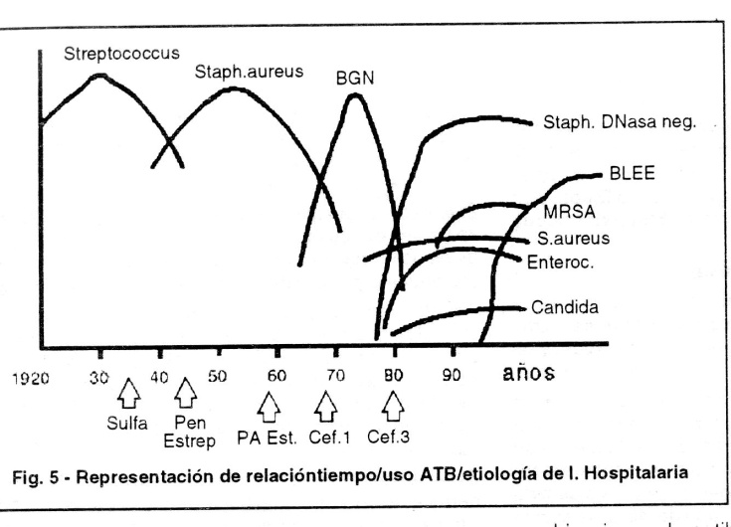

importancia terapéutica, ya que en función de los
resultados sabremos cuales son los antimicrobianos a
los cuales la cepa bacteriana estudiada es resistente, y
por lo tanto, es de esperarse un fracaso terapéutico.
Tiene además importancia epidemiológica ya que
me dará información sobre la aparición de nuevos
determinantes de resistencia, así como su incidencia y
distribución en la población asistida en la comunidad o
en el hospital.
El análisis de los resultados acumulados de los
estudios de sensibilidad a los antibióticos de las cepas
aisladas de diferentes localizaciones infecciosas,
brindará la información necesaria para la selección de
un antibiótico en un tratamiento empírico.
Existen tres tipos de pruebas de laboratorio:
pruebas o test cuantitativos, test cualitativos, y
demostración directa de la presencia de un mecanismo
de resistencia (producción de betalactamasas,
demostración del gen mecA).
1.-Pruebas cuantitativas
Permiten establecer la CONCENTRACION
INHIBITORIA MÍNIMA (CIM) y la
CONCENTRACION BACTERICIDA MÍNIMA
(CBM) de un antibiótico dado (Ej.: Ampicilina),
frente a una cepa bacteriana en estudio (Ej.: E. coli).
Estos valores se determinan mediante la exposición
de un cultivo de la bacteria en estudio en una
concentración del orden de 10-5, a concentraciones
crecientes del antibiótico en estudio.
Luego de 18 hs de incubación la menor
concentración de antibiótico que ha inhibido el
crecimiento bacteriano (primer tubo sin crecimiento) se
denomina CIM.
Las 3 concentraciones de antibiótico que siguen a la
CIM son subcultivados en medios de cultivo que no
contienen antibiótico. Luego de otras 18hs de
incubación la menor concentración en la cual no hay
crecimiento y, por lo tanto, ha matado a la población
bacteria se denomina CBM.
Una vez que he establecido la CIM y CBM de un

antibiótico para un germen dado necesito catalogar ese
germen como sensible o resistente. Esta clasificación
nos permitirá saber de acuerdo a la CIM si el uso del
antibiótico será eficaz para el tratamiento de la
infección.
Punto de quiebre
Cuando se administra un antibiótico a un individuo
en sus dosis y por las vías habituales (ej.: Ampicilina
500 mg por vía endovenosa), alcanzará una
determinada concentración a nivel plasmático en
acuerdo con su farmacocinética.
Arbitrariamente se toma a esta concentración
plasmática como índice y se establece que para
considerar a una cepa bacteriana como sensible, ésta
deberá tener una CIM cuatro a 8 veces menor que la
concentración plasmática alcanzada por el antibiótico.
A estas concentraciones de antibiótico se les
denomina puntos de quiebre. Una cepa bacteriana con
una CIM mayor que el punto de quiebre debe
considerarse resistente al antibiótico en estudio.
Esta relación de las cualidades de sensible y
resistente con la concentración plasmática es lo que
permite establecer una correlación entre las pruebas de
laboratorio y la respuesta terapéutica a un antibiótico.
Por supuesto que la concentración plasmática no
siempre refleja con exactitud la concentración a nivel
del sitio de infección. Para algunos, tejidos como por
ejemplo, el prostático estas diferencias son muy
grandes y esta correlación se pierde.
Las pruebas cuantitativas no se realizan en forma
rutinaria, pero están indicadas para estandarizar las
pruebas cualitativas, o en situaciones clínicas donde es
necesario determinar si el antibiótico logra un efecto
bactericida como por ejemplo en la endocarditis (foco
endovascular).
La determinación de la CIM puede realizarse por el
método de dilución en tubo, microdilución, dilución en
agar y elipsograma. Estos diferentes métodos tratan de
simplificar la realización del estudio.
Sinergia y antagonismo
Es habitual que se utilicen combinaciones de
antibiótico para el tratamiento de ciertas infecciones.
Esta estrategia puede tener dos objetivos:
a. Eludir un mecanismo de resistencia.
El ejemplo más claro es la utilización de
Trimetoprim asociado a una sulfa. El principio de esta
combinación es el hecho ya señalado de la dificultad de
encontrar asociados en una misma cepa bacteriana dos
mecanismos de resistencia que afecten a un mismo
paso metabólico.
b. Alcanzar concentraciones bactericida.
En algunas situaciones como en la
endocarditis bacteriana (infección del endocardio)
donde el foco infeccioso es endovascular, es esencial
alcanzar concentraciones bactericidas del antibiótico

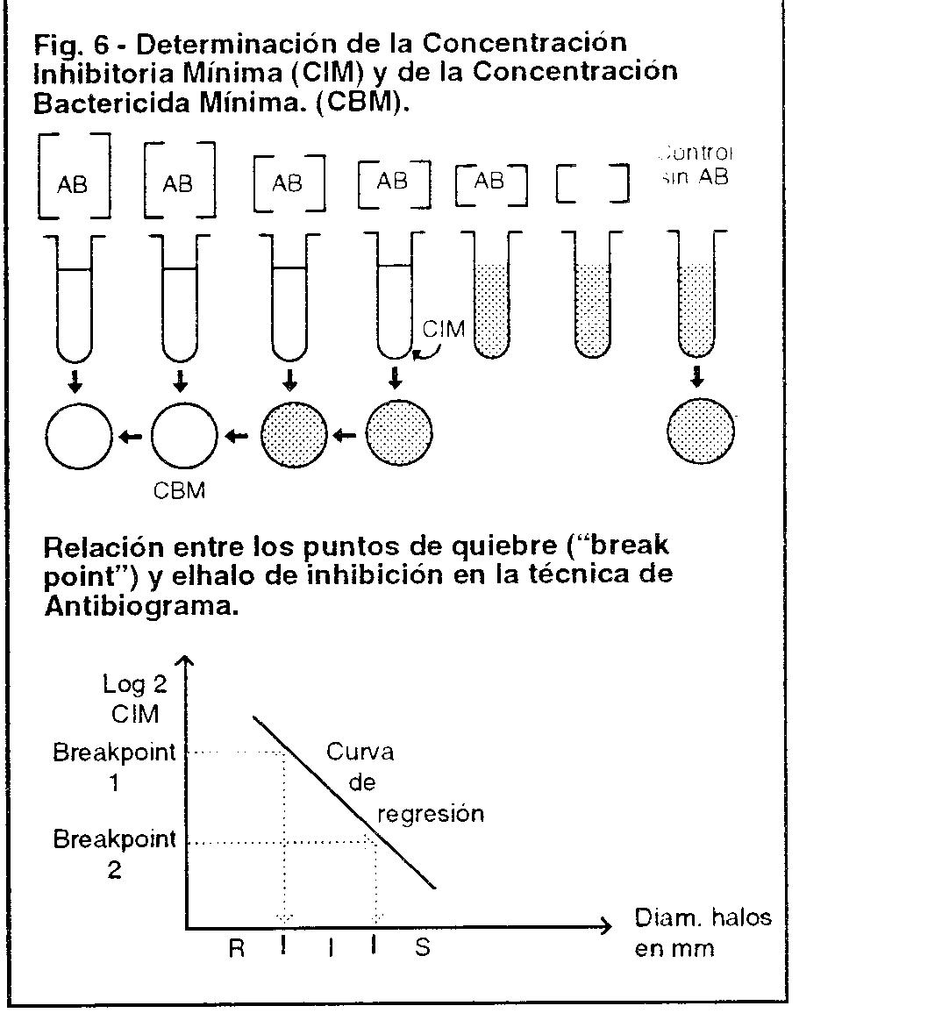

para lograr la erradicación de la infección. En este caso
se utilizan combinaciones de antibióticos.
Para que una combinación de antibióticos pueda ser
usada debe presentar un efecto sinérgico. Es decir, que
la combinación tenga un efecto mejor que cada uno de
las antibióticos de la usados solos.
En algunos casos las combinaciones pueden tener
efectos antagónicos. Es decir, que la combinación tiene
una peor actividad que la de los antibióticos usados
solos.
La propiedad de una combinación de antibióticos
de tener un efecto sinérgico o antagónico depende de
los antibióticos combinados y de la cepa bacteriana
sobre la cual actúa.
No pueden realizarse nunca combinaciones de
antibióticos sin que éstas hallan demostrado en el
laboratorio tener un efecto sinérgico. Una vez que
esto ha sido, demostrado deberá probarse la
eficacia clínica de la combinación elegida.
2.-Pruebas cualitativas
Prueba de difusión en agar o antibiograma
Esta prueba permite clasificar directamente a una
cepa bacteriana en sensible o resistente. Es la más
empleada en el laboratorio de microbiología clínico en
función de la facilidad de realización y su buena
correlación con las técnicas cuantitativas.
Se utilizan discos de papel de filtro con el
antibiótico a estudiar impregnado (se obtienen
comercialmente), que se aplican sobre una placa de un
medio de cultivo estándar (Mulller Hinton agar)
previamente inoculada con una suspención de la cepa
bacteriana en estudio.
El inóculo bacteriano es previamente preparado a
una concentración preestablecida de 107 usando un
patrón turbidimétrico.
La placa de agar inoculada con la cepa en estudio, y
con los discos conteniendo los antibióticos ha estudiar se
incuba durante 18-24hs a 35ºC. La difusión del
antibiótico crea un gradiente de concentración desde el
centro del disco hasta la periferia.
Se produce así un halo de inhibición del
crecimiento bacteriano alrededor del disco. El diámetro
del halo de inhibición es inversamente proporcional a
la CIM del antibiótico para la cepa en estudio. Cuanto
más grande es el diámetro del halo de inhibición menor
es la CIM.
De acuerdo a la medida del diámetro del halo de
inhibición se puede, entonces, establecer si la cepa
bacteriana en estudio es sensible o resistente a ese
antibiótico.
Los halos de inhibición y su relación con la
clasificación en sensible y resistente se establece
mediante la realización de una curva de regresión que
relaciona las CIM de más de 1000 cepas diferentes con
los halos de inhibición obtenidos en el antibiograma.

(ver figura 5).
Determinación de puntos de quiebre
Otra técnica cualitativa consiste en inocular una o
más cepas bacterianas en medios de cultivo sólido que
contienen una concentración de un antibiótico igual a
el punto de quiebre.
Las cepas que sean capaces de crecer en este medio
luego de 18-24hs de incubación deben ser consideradas
como resistentes ya que evidentemente tienen una CIM
por encima del punto de quiebre. Aquellas cepas que,
en cambio, no crezcan en dicho medio, serán sensibles,
ya que son inhibidas por una concentración del
antibiótico igual o menor al punto de quiebre

3.-Pruebas directas
Permiten determinar la presencia de un determinado
mecanismo de resistencia en una cepa bacteriana. La
más utilizada es la determinación de la producción de
betalactamasas. Esta técnica tiene particular aplicación
en gérmenes donde en función de sus exigencias de
crecimiento se hace difícil poder usar alguno de los
métodos ya descritos. Ejemplos de esta situación son la
determinación de la producción de betalactamasas por
Neisseria gonorrhoeae, y Haemophylus influenzae.
Otra ventaja de estas técnicas es que no necesitan de un
período prolongado de incubación y, por lo tanto, se
obtiene la información en forma inmediata.
Estas técnicas se basan en la hidrólisis por parte de
la betalactamasa de un sustrato cromogénico como la
Nitrocefina o la detección de la hidrólisis de la
Penicilina (formación de Acido Penicilinoico) por un
indicador de pH.
Se han desarrollado técnicas para la detección de
los genes de resistencia, aplicables aun sobre

poblaciones bacterianas muy pequeñas. Estas, sin
embargo, están limitadas para investigación. Esto se
debe a su costo, pero más importante, al hecho de que
la presencia de un gen de resistencia determinado no
asegura que la cepa bacteriana se comporte como
resistente.
Relación de los resultados de laboratorio y
eficacia terapéutica
Por eficacia antibiótica nos referimos al hecho de
que un paciente infectado sea capaz de responder y
curar luego de la administración de un antibiótico
dado.
Los datos obtenidos por las técnicas de estudio de
sensibilidad pueden no correlacionarse siempre con la
eficacia antibiótica. Este hecho es debido a una larga
serie de factores, pero los más importantes son:
a. El antibiótico necesita de una respuesta
inmune adecuada para poder ser eficaz. Pacientes
inmunocomprometidos pueden no responder al
tratamiento, aun cuando el antibiótico usado sea el
adecuado de acuerdo a los resultados del antibiograma.
Debe tenerse claro que el tratamiento antibiótico
nunca logra por sí sólo la erradicación de la infección,
sino que necesita de la acción del sistema inmune.
b. La localización de la infección. Un
antibiótico puede mostrar una muy buena actividad
sobre una cepa bacteriana que produce una infección
urinaria; sin embargo, si este antibiótico no se elimina
por vía urinaria no podrá ser efectivo.
Muchas veces el proceso inflamatorio en respuesta
a la infección lleva a la formación de abscesos. Estos
abscesos separan su contenido del sistema vascular por
lo cual la concentración antibiótica dentro de ellos es
siempre pobre.
Aun si se alcanzan concentraciones terapéuticas, el
pH ácido dentro del absceso suele inactivar la mayoría
de los antibióticos. Por lo tanto, si no evacuamos el
absceso por un procedimiento quirúrgico, no
lograremos erradicar la infección.

Factores que intervienen en el efecto terapéutico de
un antibiótico:
-Factores bacterianos:
Resistencia antibiótica
Estado metabólico
Localización de la infección
Parásito intra o extracelular
-Factores Farmacodinámicos:
Dosificación
Concentración plasmática
Concentración en el sitio de infección
Tipo de distribución
Concentración intracelular/extracelular
-Factores del Huésped: Respuesta inmune
Estado de la función renal

Metabolización hepática

Teniendo presente estos factores, los resultados
de los estudios de sensibilidad han mostrado a lo largo
de los años una buena correlación con la eficacia
terapéutica.
Si el laboratorio informa que una cepa bacteriana es
resistente a un antibiótico dado, es muy probable que
de usarse ese antibiótico se obtenga un fracaso
terapéutico.
Se puede afirmar, aun con más certeza, que de no
mediar factores que dependen del huésped (respuesta
inmune) o de la farmacocinética del antibiótico
(concentración en el sitio de infección), si una cepa es
informada como sensible y el antibiótico es
administrado en forma y durante un tiempo adecuado el
tratamiento antibiótico será eficaz.

BIBLIOGRAFIA y LECTURAS RECOMENDADAS
Manual of Clinical Microbiology.
Murray, P.R. y cols. 6ª edición. American Society for
Microbiology. 1995.
Principes and Practice of Infectious Diseases.
Mandell, Douglas and Bennett. 4ª edición. 1995
Manual of Antibiotics and Infectious Diseases.
Conte, J.E. 8ª edición. 1995.
Frontiers in antimicrobial chemotherapy.
Robert, C. Moellering. Antimicrobial Agents and
Chemotherapy. 1993
Guide to antimicrobial Therapy.
Sanford, J.P. 1995.
Etiopatogenia Microbiológica. Volumen II.
Chans y cols.

\
ANEXO IV

ESTUDIO SOBRE LA UTILIZACION DE ANTIMICROBIANOS EN PACIENTES HOSPITALIZADOS.

Rev Cubana Hig Epidemiol 2000;38(2):117-21

Facultad de Medicina "10 de Octubre". Instituto Superior de Ciencias Médicas de La Habana

ESTUDIO SOBRE LA UTILIZACIÓN DE ANTIMICROBIANOS
EN PACIENTES HOSPITALIZADOS
Dra. Nancy Yodú Ferral,1 Dra Caridad Peña Fleites,1 Dra. Olga María Menéndez Sánchez,2 Dr. Rolando Suffos
Cabrera3 y Dr. Oscar Yodú Ferral1

RESUMEN
Se estudiaron 188 pacientes con infecciones urinarias y 95 con infecciones respiratorias
bajas, seleccionados aleatoriamente en los años 1989 y 1994 en el Hospital Clínicoquirúrgico
"10 de Octubre", con el objetivo de conocer los antimicrobianos empleados para tratar
dichas infecciones y si sus tratamientos poseen apoyo microbiológico y del laboratorio. Los
estudios microbiológicos fueron escasos: urocultivo 39,9 % y tinción de Gram del esputo
8,4 % de los pacientes. La creatinina sérica se indicó solo en 64,4 % de los tratados con
antimicrobianos nefrotóxicos. Los antimicrobianos más utilizados en infecciones urinarias
fueron: betalactámicos (27,8 %), cotrimoxazol (21,4 %) y cloranfenicol (18,3 %) y en las
infecciones respiratorias: betalactámicos (51,6 %), aminoglucósidos (22,2 %) y cotrimoxazol
(18,3 %). En general los grupos de los antimicrobianos utilizados para tratar estas infec-
ciones coinciden con los reportados por la literatura médica, pero incrementar los estudios
de laboratorio y microbiología contribuiría al uso más racional de los mismos.
Descriptores DeCS: INFECCIONES DEL TRACTO RESPIRATORIO/quimioterapia;
ENFERMEDADES UROLOGICAS/quimioterapia; ANTIBIOTICOS/uso terapéutico; HOS-
PITALIZACION.

La epidemiología del medicamento se
ha desarrollado como disciplina con entidad
propia en los últimos años, colaborando con
el uso racional de los medicamentos. El co-
nocimiento de cómo son utilizados éstos en
la práctica médica es de gran valor para
toda la comunidad.1 Por esta razón, los pro-
blemas del uso no racional de medicamen-
1 Especialista de II Grado en Farmacología. Profesor Auxiliar.
2 Especialista de I Grado en Farmacología. Asistente.
3 Especialista de II Grado en Alergia.

tos ocupan a un gran número de países;
así existen reportes de que en los EE.UU.
la antibioticoterapia es utilizada de forma
incorrecta en el 60 % de los pacientes
ingresados.2
La decisión de usar antibióticos se
toma con frecuencia sin considerar mi-
croorganismos potencialmente infecciosos,

117

selectividad, perfil tóxico y otros rasgos
farmacológicos de los antimicrobianos a se-
leccionar, así como su relación costo/be-
neficio.3
Este artículo se realizó con el objetivo
de conocer los antimicrobianos más utili-
zados en pacientes ingresados con in-
fecciones urinarias (IU) o infecciones
respiratorias bajas (IRB) y saber si es-
tas indicaciones constan de un adecuado
respaldo microbiológico y del laboratorio
que avalen un uso racional de los mismos.
MÉTODOS
Este estudio retrospectivo, descripti-
vo, del tipo estudio de utilización de medi-
camentos indicación-prescripción, utilizó
como población los pacientes ingresados
en el Hospital Docente Clinicoquirúrgico
10 de Octubre, con diagnóstico de IU
en los años 1989-94 o de IRB en el año
1994. Mediante muestreo aleatorio se
conformaron 2 grupos, integrado uno por
200 pacientes con IU, de los cuales fueron
excluidos 12 por no estar recibiendo
antimicrobianos, con un total de 188 pa-
cientes y otro grupo de 100 con IRB de los
que se excluyeron 5, por no tener comple-
tos sus expedientes, por lo que se incluyó
un total de 95. Los datos se obtuvieron por
encuestas de las historias clínicas.
Como diagnóstico se utilizaron los tér-
minos IU y IRB por no disponer todos los
registros de datos que permitieran un diag-
nóstico más específico. Se clasificaron
como positivos los resultados patológicos
de los diferentes estudios de laboratorio o
microbiológico, de acuerdo con los patro-
nes nacionales e internacionales estableci-
dos. Los porcentajes de positividad fueron
sobre la base del total de exámenes reali-
zados. El estudio de Gram fue el sedimen-
to urinario o esputo según la infección. Sólo
118

consideramos exámenes muy relacionados
con la selección y seguimiento del uso de
antimicrobianos.
El diagnóstico de infección in-
trahospitalaria se ajustó a los criterios
epidemiológicos. La clasificación del tipo
de infección se restringió a 95 pacientes
de cada tipo de infección por no existir en
los restantes datos suficientes para reali-
zarla. Para estudiar la frecuencia de uso
de los diferentes antimicrobianos se anali-
zaron los ciclos de tratamientos, consi-
derando éstos como el total de veces que
se indicó cada antimicrobiano en el total
de pacientes en estudio. El análisis de la
creatinina sérica se restringió a 190 casos,
95 de cada tipo de infección. Se analiza-
ron las frecuencias relativas de las varia-
bles de interés.
RESULTADOS
Predominaron las mujeres tanto en los
ingresados por IU (60,6 %), como IRB
(57,9 %). Los mayores de 60 años consti-
tuyeron el 80,3 % de pacientes con IU y el
69,5 % con IRB. La tabla 1 muestra los
exámenes de laboratorio clínico y micro-
biológico de interés para la selección y se-
guimiento del tratamiento antimicrobiano.
Éstos se efectuaron en una sola ocasión en
cada paciente. El 7,9 % de los pacientes
con IU y el 18,9 % con IRB utilizaron
aminoglucósidos, pero no se les realizó a
la totalidad de éstos, creatinina sérica u
otra valoración de la función renal, a pe-
sar de su conocido potencial nefrotóxico.
Predominó la infección extrahos-
pitalaria como refleja la tabla 2. Los
antimicrobianos más utilizados se refieren
como ciclos de tratamientos en la tabla 3.
Los betalactámicos más usados en pacien-
tes con IU fueron: ampicilina 13,5 %
(n=40), penicilina G 11,8 % (n=35),

cefalosporinas de primera generación 1,4 %
(n=4), de segunda generación 1,01 %
(n=3), y los aminoglucósidos: kanamicina

TABLA 3. Frecuencia de uso de antimicrobianos
IU(n=188) IRB(n=95)
Antimicrobianos Ciclos Tto % Ciclos Tto %

9,8 % (n=29), gentamicina 5,08 %
(n=15), estreptomicina 1,06 % (n=3),
amikacina 0,3 % (n=1). En pacientes con
IRB los betalactámicos más empleados
fueron: penicilina G 39,8 %(n=61),
ampicilina 7,2 % (n=11), cefalosporinas
4,6 % (n=7) y los aminoglucósidos: kana-
micina 14,4 % (n=22), gentamicina 5,9 %
(n=9), amikacina 1,3 % (n=2) y estrep-
tomicina 0,6 % (n=1). La tabla 4 muestra
Betalactámicos
Cotrimoxazol
Cloranfenicol
Aminoglucósidos
Mandelamina
Colimixin
Tetraciclina
Macrólidos
Otros
Total
82 27,8
63 21,4
54 18,3
48 16,3
24 8,1
7 2,4
- -
1 0,3
16 5,4
295 100
79 51,6
28 18,3
3 1,9
34 22,3
- -
- -
8 5,2
1 0,7
- -
153 100

los resultados cualitativos de la creatinina
sérica según el tipo de antimicrobiano
recibido.

TABLA 1. Estudios de laboratorio y microbiológicos

IU (n=188) IRB (n=95)
Estudios Realizados Positivos Realizados Positivos
n % n % n % n %

Orina 154 81,9 134 87,01 - - - -
Urocultivo 75 39,9 45 60 - - - -
Fuente: Historias clínicas.
Leyenda: IU: Infección urinaria.IRB: Infección respiratoria
baja.Ciclos Tto:Ciclos de tratamiento. n: pacientes.

TABLA 4. Distribución de creatinina sérica en pacientes hos-
pitalizados según tipo de antimicrobiano recibido. (IU: n=95 y
IRB: n=95)

Creatinina sérica
Pacientes Realizada Elevada
Tipo de antimicrobiano n % n % n %

Gram
Creatinina
10 5,3 10 100 8 8,4 1 12,5
No nefrotóxico
Nefrotóxico
131 69,9 78 59,5 15 19,2
59 31,1 38 64,4 7 18,4

sérica 111 59,04 30 27,02 43 45,3 20 46,5
Antibiograma 39 20,7 39 100 1 1,05 1 100
Total
190 100 116 61,05 22 18,9

Fuente: Historias clínicas.
Leyenda: IU: Infección urinaria. IRB: Infección respiratoria baja.

TABLA 2. Clasificación del tipo de infección

IU(n=95) IRB(n=95)
Tipos de infección n % n %

Extrahospitalaria 80 84,2 89 93,7
Intrahospitalaria 6 6,3 2 2,1
No precisado 9 9,5 4 4,2

Fuente: Historias clínicas.
Leyenda: IU: Infección urinaria.IRB: Infección respiratoria baja.
Fuente: Historias clínicas.
Leyenda: IU: Infección urinaria. IRB: Infección respiratoria baja.

DISCUSIÓN

La indicación inicial de un anti-
microbiano muchas veces se realiza de
manera empírica, pero para el uso racio-
nal del mismo, es incuestionable la utilidad
de ciertos estudios del laboratorio clínico o
de microbiología. Aunque la tinción de
Gram del sedimento urinario tiene mayor
relación con los urocultivos y es de mayor
sensibilidad que el parcial de orina,4,5 ésta

119

sólo se efectuó en el 5,3 % de los casos,
siendo también bajos los por cientos de in-
dicación de urocultivos (39,9 %). La
creatinina sérica indicador de función re-
nal, con sus limitaciones sobre todo en
los ancianos,4,6,7 se realizó en pocos pa-
cientes (59,04 % con IU y 45,3 % con
IRB), incluso en aquéllos tratados con
antimicrobianos nefrotóxicos (64,4 %) y
ésta se reevaluó durante el tratamiento
cuando apareció elevada. Es conocida la
poca confiabilidad del cultivo de esputo
expectorado, por lo que se prefiere el Gram
del esputo, por ser útil, económico y rápi-
do en el momento de la decisión terapéuti-
ca,8 sin embargo sólo se indicó al 8,4 %
de los casos. Al seleccionar el anti-
microbiano interesa el origen de la infección,
las estudiadas fueron extrahospitalarias en ma-
yoría (IU:80 % y IRB:89 %) y los
antimicrobianos empleados los indicados
para este particular.4-11 Es de destacar que
los betalactámicos fueron los antimi-
crobianos más empleados en la IU, pero
dentro de éstos ocuparon un primer lugar
la ampicilina, que no se recomienda como
monoterapia por su alto por ciento de re-
sistencia bacteriana4,5 y le siguió la penici-
lina G cuya indicación no es de elección

SUMMARY

para estos casos.4,5 El cloranfenicol se usó
más de lo aconsejable (18,3 %), sin consi-
derar su bajo, pero temible potencial tóxi-
co a nivel de la médula espinal y su pobre
excreción por las vías urinarias.9 Las IRB
son tratadas según los gérmenes habituales
que las causan y el sitio de adquisición de la
infección8,10 por no constar nuestro estudio
con suficientes datos microbiológicos tanto
en el ámbito local como nacional. Las re-
ferencias de la literatura internacional al
respecto, sólo nos sirven de pauta terapéu-
tica, pero no nos eximen de la necesidad
de conocer nuestra realidad, para poder
tratar a nuestros pacientes. Los antimi-
crobianos más empleados en las IRB fue-
ron betalactámicos, aminoglucósidos y
cotrimoxazol coincidentes con lo recomen-
dado en la literatura. 6-11
Vale comentar que el aminoglucósido
más empleado para ambas infecciones fue
la kanamicina, que coincide con el de ma-
yor por ciento de resistencia antimicro-
biana en la literatura.6,7 Los grupos de
antimicrobianos usados en general para el
tratamiento de pacientes hospitalizados
con IU o IRB, coincidieron con los acep-
tados internacionalmente, pero un mayor
apoyo microbiológico y del laboratorio
harían más racional su uso y por lo tanto
de mayor calidad la atención médica.

A study was made on 188 patients with urinary infections and 95 with low respiratory infections, randomly
selected from 1989 to 1994 in "10 de Octubre" Clinical and Surgical Hospsital, for the purpose of finding out the
antimicrobials used to treat such infections and whether their treatments have microbiological and laboratory
support. The microbiological studies were scarce : urocudslture 39,9% and sputum gram staining in 8.4% of
patients. The serum creatinin was prescribed only in 64.4% of the treated patients with nephrotoxic antimicrobials.
The most used antibiotics in urinary infections were: beta-lactamic (27.8%), cotrimaxol (21.4%), and
chloranphenicol (18.3%) and for respiratory infections: beta-lactamic (51.6%), aminoglycoside (22.2%) and
cotrimaxol (18.3%). Generally speaking, the group of antimicrobials used to treat these infections coincide with
those reported in medical literature but an increase in laboratory and microbiological studies will contribute to a
more rational use of these drugs.
Subject headings: RESPIRATORY TRACT INFECTION/drug therapy, UROLOGIC DISEASES/drug therapy;
ANTIBIOTICS/therapeutic use; HOSPITALIZATION.

120

REFERENCIAS BIBLIOGRÁFICAS
1. Laporte JR, Tognoni G. Estudios de utilización de medicamentos y de farmacovigilancia En: Laporte JR,
Tognoni G. Principios de epidemiología del medicamento. Barcelona: Ediciones Científicas y Técnicas,
1993;1-24.
2. Organización Mundial de la Salud. Uso racional de los medicamentos. Informe de la Conferencia de Exper-
tos; 1985 Noviembre 25-29; Nairobi. Ginebra. Organización Mundial de la Salud, 1985.
3. Chambers HF, Sande MA. Farmacología antimicrobiana: consideraciones generales. En: Hardman JG, Limbird
LF, Goodman Gilman A. eds. Las bases farmacológicas de la terapéutica. México DF: Mc Graw-Hill,
Interamericana, 1996:1095-122.
4. Norby SR. Urinary tract infection. En: Abrams WB, Berkow R, eds. The Merck Manual of Geriatrics.
Rahway: Merck Sharp, Dohme Research Laboratories, 1990:615-24.
5. Mayer TR. UTI in the elderly. How to select treatment. Geriatrics 1980;67-77.
6. Pancoast SJ. Aminoglucósidos de empleo clínico. Clin Med Norteam 1988;3:619-52.
7. Chambers HF, Sande MA. Farmacología antimicrobiana: aminoglucósidos. En: Hardman JG, Limbird LF,
Goodman Gilman A, eds. Las bases farmacológicas de la terapéutica. México DF: MC Graw-Hill,
Interamericana, 1996:1173-92.
8. Bartlett JG. Pneumonia and tuberculosis. En: Abrams WB, Berkow R, eds. The Merck Manual of Geriatrics.
Rahway: Merck Sharp, Dohme Research Laboratories 1990:432-44.
9. Kapusnik-Uner JE. Sande MA. Chambers HF. Farmacología antimicrobiana: tetraciclinas, cloranfenicol,
eritromicina y diversos antibacterianos. En: Hardman JG.
10. Limbird LF, Goodman Gilman A, eds. Las bases farmacológicas de la terapéutica. México DF MC Graw-
Hill, Interamericana, 1996:1193-224.
11. Bury Th, Badermecker M. Les infections broncopulmonaires extra-hospitalieres de ladulte: quel antibiotique
chosir?. Rev Med Liege 1994;49(9):497-502.
12. Mandell GL, Petri WA. Farmacología antimicrobiana: Sulfonamidas, trimetoprimsulfametoxazol, quinolonas
y fármacos contra infecciones de vías urinarias. En: Hardman JG, Limbird LF, Goodman Gilman A, eds. Las
bases farmacológicas de la terapéutica. México, DF: MC Graw-Hill, Interamericana, 1996:1123-40.
Recibido: 24 de marzo de 1997. Aprobado: 5 de enero del 2000.
Dra. Nancy Yodú Ferral. Ave. 11 No. 6616. Playa, Ciudad de La Habana, Cuba.

121

